К критике маоизма
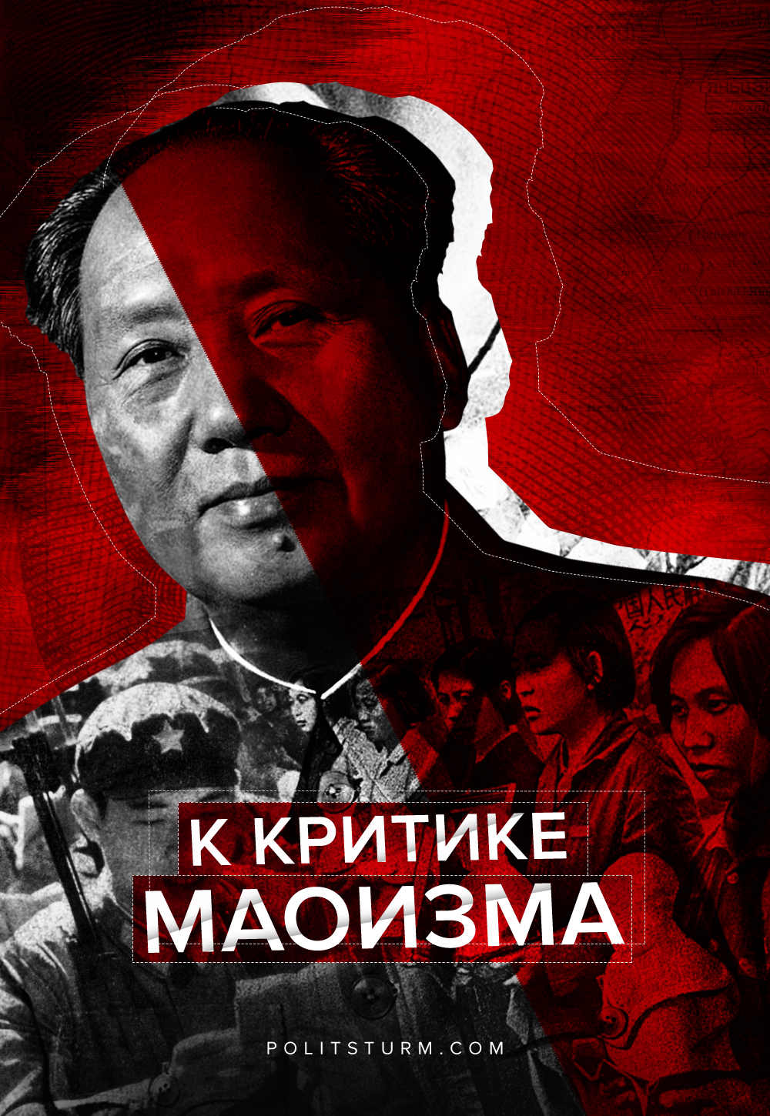

Оригинальная статья
2019-03-24
74 мин. на чтение

Говоря об истоках маоизма, невозможно не затронуть тему формирования взглядов основоположника этой теории Мао Цзэдуна.
Естественно, Мао не родился марксистом. На протяжении своей бурной юности, прошедшей в хаосе Синхайской революции, Мао придерживался вполне либеральных и националистических взглядов. В эти годы ориентирами для будущего «великого кормчего», потрясённого царившими вокруг безобразиями, служили Дьюи и Паульссен, Кант и Джон Стюарт Милль, Адам Смит и Хаксли. Не уставая искать пути обновления разрушающегося на глазах Китая, в середине 10-х годов XX века Мао всё больше склоняется влево, пройдя путь от радикального реформаторства Кан Ювэя до самобытного анархизма Цзян Канху.
Само собой, главной движущей силой исправления действительности Мао считал крестьянство, и это вполне понятно, ведь Китай того времени – аграрная страна с практически отсутствующим рабочим классом и огромной массой безземельного и малоземельного крестьянства. Крестьянства, которое на протяжении всех прошлых веков составляло основное ядро многочисленных мятежей против феодальной знати и колониальных захватчиков, апофеозом которых стало восстание тайпинов – крупнейший военный конфликт 19 века и одна из самых кровопролитных гражданских войн в истории человечества, унёсшая жизни не менее 20 миллионов человек. Именно в среде мелких крестьян наиболее чётко прослеживалась тяга к «общинному коммунизму». И если в ходе тайпинской войны это стремление выражалось вполне явно, – через принудительное уравнение, – то к началу 20 века «коммунистические» настроения изрядно деморализованного крестьянства принимали больше религиозно-мистические формы в виде деятельности всевозможных даосских сект и тайных обществ, практиковавших создание сельских общин на принципах уравнительного коммунизма.
И вот это крестьянство, – соль земли китайской, веками пытавшееся сбросить иго местных царьков и заморских вандалов во имя построения «общества равных», – для Мао Цзедуна представлялось основным мотором будущих общественно-экономических преобразований. Эти мелкобуржуазные убеждения он пронесёт через всю жизнь, а вот во что выльются эти поначалу безвредные иллюзии «крестьянского социализма» с всеобщим уравнением, проповедью аскетизма и национализмом мы с вами увидим далее.
Первая марксистская литература, – «Манифест Коммунистической партии», – попала в руки Мао Цзедуна, когда ему было уже 28 лет. Разумеется, винить самого Мао в этом не приходится: дело в том, что до середины 1920 года китайских переводов трудов Маркса, Энгельса или Ленина не было вовсе, и первые китайские коммунисты воспринимали марксизм через вольные пересказы Ли Дачжао, одного из основоположников Компартии Китая, знакомого с японскими переводами Маркса и Энгельса ещё со времён обучения в Стране Восходящего солнца.
Именно к этому подвижнику в его «красный кабинет» в здании Пекинского университета приходили молодые люди, горящие желанием покончить с империалистическим и феодальным гнётом, превратить Китай в процветающую мировую державу. Среди таких горячо настроенных юношей был и Мао Цзедун. Ли Дачжао разъяснял ему и таким как он основы марксизма-ленинизма, но разъяснял их в своем понимании: пропуская элементы марксизма через сито традиционного мелкобуржуазного сознания, «обогащая» марксизм нотками волюнтаризма, национализма и даосской диалектики. На выходе получалась весьма оригинальная каша, которой Ли Дачжао потчевал первых китайских марксистов.
Молодой Мао
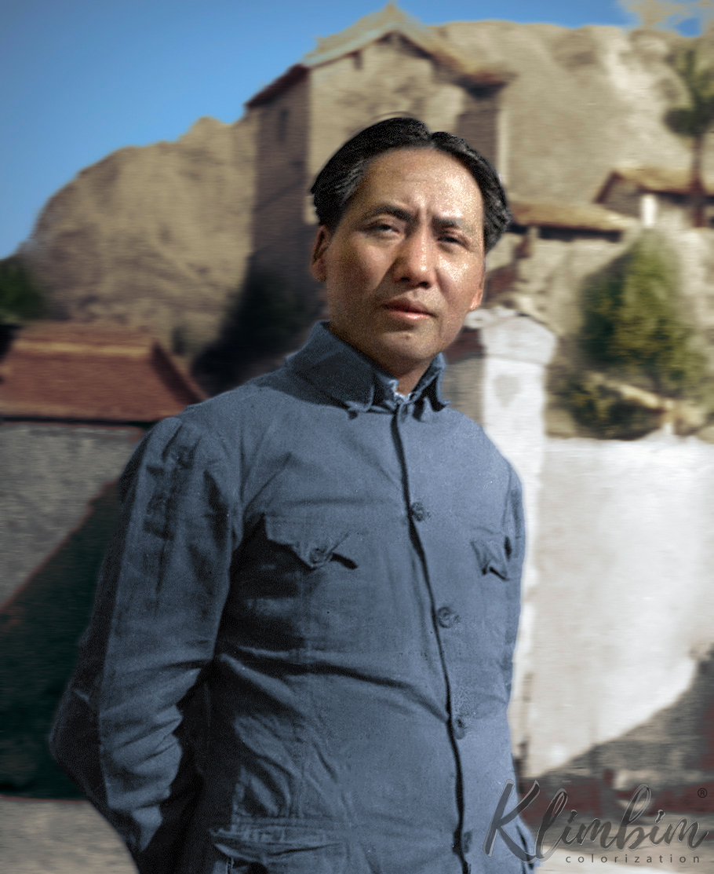
Вследствие этого внутри Коммунистической партии Китая изначально сложилась весьма специфическая ситуация в плане идеологической подготовки кадров, поскольку среди 13 основоположников (в число которых входил и Мао) не было ни одного представителя рабочего класса, ни одного человека, твёрдо стоявшего на марксистско-ленинских позициях. Спустя 6 лет после основания партии пленум ЦК КПК, состоявшийся в ноябре 1927 года, констатировал, что

«…одним из основных организационных недочетов КПК, имеющим огромное политическое значение, является то обстоятельство, что почти весь руководящий актив нашей партии состоит не из рабочих и даже не из беднейших крестьян, а из представителей мелкобуржуазной интеллигенции. КПК стала складываться как политическое течение и как партия еще в тот период, когда китайский пролетариат не самоопределился еще как класс и когда классовое движение рабочих и крестьян находилось еще в самом зачатке. Подъем национально-освободительного движения, в котором огромную роль сыграла вначале буржуазия, и в особенности мелкобуржуазная интеллигенция, опередил в Китае задолго рост классового самосознания и классовой борьбы эксплуатируемых масс. В этот период наиболее радикальные элементы мелкой буржуазии устремились в ряды нашей партии, занимавшей самое левое крыло на фронте национально-освободительного движения. Эти элементы и составляли первоначальное ядро китайской коммунистической партии. Массовый приток рабочих и беднейших крестьян в партию начался сравнительно поздно по мере развертывания революционного классового движения трудящихся. В силу этого руководящая роль в КПК и сохранилась за выходцами из мелкобуржуазных слоев. Поднятая волной революционного подъема и энтузиазма первого периода, не прошедшая теоретической школы марксизма и ленинизма, не знающая опыта международного пролетарского движения, не связанная с эксплуатируемыми низами китайского народа, стоящая в стороне от классовой борьбы рабочих и крестьян, значительная часть этих революционных мелкобуржуазных элементов не только не переварилась в КПК, не только не переделалась в последовательных пролетарских революционеров, но сама внесла в КПК всю политическую неустойчивость, непоследовательность и нерешительность, неспособность к организации, непролетарские навыки и традиции, предрассудки и иллюзии, на которые только способен мелкобуржуазный революционер» [1].
Точнее и лучше самих китайских коммунистов выявить причины прошлых и будущих бедствий вряд ли возможно. Именно укрепившаяся в партийном руководстве гегемония правых и левых мелкобуржуазных элементов, «освоивших марксизм…крайне односторонне, уродливо, затвердив те или иные «лозунги», те или иные ответы на тактические вопросы, не поняв марксистских критериев этих ответов» [2], стала материальной основой для рождения и развития такого явления как маоизм.

Маоизм: становление
На протяжении 20-30-х годов шло становление Мао Цзедуна как будущего теоретика маоизма. Вопреки утверждениям апологетов этого учения, с самого начала функционирования Коммунистической партии Китая в 1921 году Мао, примыкавший тогда к её правому меньшинству, упорно противостоял линии Коммунистического Интернационала и Политбюро РКП(б). Не было такого принципиального вопроса, где Мао Цзедун не имел бы своего мнения, расходившегося, – в большей или меньшей степени, – с мнением Коминтерна. Главным же предметом споров был вопрос о роли крестьянства в революции – после инспекционной поездки в Чаньша в 1926 году Мао окончательно утвердился в мысли, что именно крестьяне являются мотором не только антиимпериалистической, но и социалистической революций.
Закончилась его деятельность вполне закономерно: за свои провальные милитаристские авантюры на селе в период «восстаний осеннего урожая» в 1927 году Мао Цзедун был исключён из состава Временного Политбюро КПК. Кстати, именно тогда впервые прозвучало словосочетание «Мао Цзедун сысян» («идеи Мао Цзедуна», «маоцзедунизм»), которым члены Временного Политбюро характеризовали военный авантюризм[3] будущего «великого кормчего», приведший к провалу крестьянского восстания в родной для Мао провинции Хунань.
Вернётся в Политбюро он лишь в 1935 году для того, чтобы путём интриг и спекуляций возглавить КПК и окончательно утвердить гегемонию мелкобуржуазной идеологии в качестве генеральной линии партии. К тому моменту ситуация уже изменилась: рабочий фронт китайских коммунистов был полностью разгромлен, а с ним вместе погибли многие ценные кадры, стоявшие на твёрдых позициях Коминтерна; сама изрядно поредевшая партия была вынуждена отступить в наиболее отдалённые сельские районы, где единственной её социальной опорой выступали беднейшие крестьяне. В этих комфортных условиях «яньанского сидения» Мао Цзедун окончательно сформировал свои взгляды, ставшие базой маоизма.
Подробнее о противостоянии Мао и Коминтерна, маоизма и пролетарской линии мы расскажем в соответствующей статье, а пока перенесёмся в конец 30-х, когда Мао Цзедун, вставший во главе партии, не торопился исполнять решения Коминтерна о создании единого антияпонского фронта с Гоминьданом. Мао, нацеленный на будущее противоборство с Чан Кайши, не спешил распылять силы на войну с японскими захватчиками, надеясь переложить почётную миссию спасения родины на плечи буржуазных сил. Справедливости ради упомянем, что точно такой же позиции придерживался и Гоминьдан, лелеявший надежды на победу над японскими фашистами руками западных союзников. В любом случае, КПК отнюдь не являлась авангардом борьбы с фашизмом, в отличие, например, от коммунистических партий Малайи или Филиппин, ставших ядром яростного антияпонского народного сопротивления; КПК под руководством Мао, сделав ставку на аккумуляцию сил для будущего триумфа, укоренилась в глухих горных «освобождённых районах», лишь время от времени нанося удары по японцам.
Пассивность в антифашистской борьбе компенсировалась теоретической активностью «великого кормчего»: под руководством Мао Цзедуна Коммунистическая партия Китая медленно, но верно клонилась вправо. Первым шагом на этом пути стал VI пленум ЦК в октябре 1938 года, на котором Цзедун в докладе «Место Коммунистической партии в национальной войне» открыто призвал к «китаизации» марксизма. Тут же стоит сказать, что в 1948 году, после критики Коминформом правого уклона Компартии Югославии, так же выдвигавшей лозунг о «самобытном югославском марксизме», клика Мао пугливо приняла решение отказаться от использования термина «китаизация марксизма»[4], тем более, что в беседе с делегацией КПК 11 июля 1949 года Сталин прямо указал, что нет и не может быть никакого «китаизированного социализма» [5]. Разумеется, отказ от термина не привёл к отказу от принципа: мелкобуржуазный националистический курс извращения марксизма был продолжен и далее.
Мао Цзэдун (в центре слева) и Чжоу Эньлай (крайний слева), 1935 г.
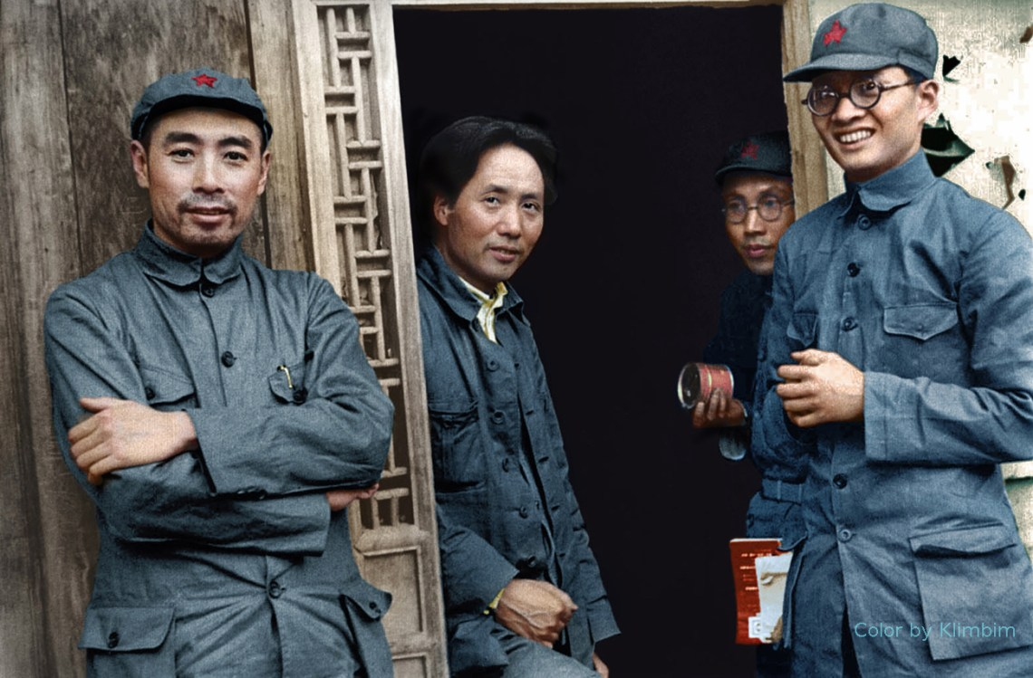
Вслед за этим Мао и его команда укрепляют своё положение проведением в 1941-42 гг. кампании «по исправлению стиля работы» (чженфын), в ходе которой Ван Мин, Бо Гу, Ло Фу и другие верные линии Коминтерна товарищи, ранее уже оттеснённые на второй план, окончательно отстраняются от партийного руководства по обвинению в механическом применении марксизма-ленинизма без учёта китайской специфики.
Расправившись с «догматизмом», Мао наконец получил возможность относительно свободного «творческого применения марксизма-ленинизма к китайским условиям». В результате размышлений об уникальности Китая, в начале 40-х годов он выдвигает столь же «уникальное» китайское дополнение марксизма – теорию «новой демократии», ставшую краеугольным камнем здания социализма с китайской спецификой.

Новая демократия
В идее «новой демократии» немного оригинальности; Мао скомпилировал директивы Коминтерна, касающиеся развития народно-демократических революций в полуколониальных странах, и, пропустив эти директивы сквозь сито мелкобуржуазного мировоззрения, исказив их революционный характер, выдал за собственное гениальное изобретение в рамках погони за международным престижем.
Ряд принципов, выдвигаемых «новой демократией», – отказ от лозунгов немедленного перехода к социализму, взаимодействие с непролетарскими классами, установление специфической формы парламентаризма, временное сосуществование частного и социалистического секторов в экономике и т.д. – являлись важными элементами т.н. народной демократии – новой формы диктатуры пролетариата, установленной в послевоенные годы в странах Восточной Европы (Венгрии, Чехословакии, Польше, Румынии, Болгарии), где рабочий класс, возглавив народно-демократические революции, приступил к подготовке установления социализма.
Конечной целью народной демократии являлись постепенная ликвидация экономического и политического влияния буржуазии, переход экономики на социалистическую основу с одновременной ликвидацией частного капитала, постепенное сосредоточение всей политической власти в руках рабочего класса; Матьяш Ракоши в своё время очень метко назвал принцип развития народной демократии «тактикой салями», ведь целью является аккуратная ликвидация буржуазии и её влияния слой за слоем, что действительно похоже на нарезание колбасы тонкими кусочками.
Ничего подобного не предусматривала маоистская «новая демократия». В первую очередь потому, что «новая демократия» являлась не диктатурой пролетариата, а некоей аморфной формой «власти четырёх классов» (пролетариата, крестьянства, мелкой буржуазии и национальной буржуазии):

«Что же такое новодемократическое конституционное правление? Это — диктатура союза нескольких революционных классов, направленная против национальных предателей и реакционеров. Некогда было сказано: «Есть еда — пусть едят все». Я думаю, что этими словами можно образно охарактеризовать и новую демократию. Если верно, что «есть должны все», то и власть не должна присваиваться одной партией, одной группой, одним классом» (За новодемократическое конституционное правление, февраль 1940) [6]
Более того – Мао Цзедун развеивает сомнения иных скептиков, – «новая демократия» вообще не имеет никакого отношения к диктатуре пролетариата:

«Некоторые выражают сомнение: не создадут ли коммунисты, как только они одержат верх, диктатуру пролетариата и однопартийную систему по примеру России? Мы отвечаем на это, что между новодемократическим государством союза нескольких демократических классов и социалистическим государством пролетарской диктатуры существует принципиальное различие. Конечно, отстаиваемый нами новодемократический строй создаётся под руководством пролетариата, под руководством коммунистической партии. Однако в Китае в течение всего периода новой демократии невозможен, а потому и не должен иметь места режим диктатуры одного класса и монопольного положения одной партии в правительстве. Мы не имеем никакого основания отказываться от сотрудничества с какой бы то ни было партией, общественной группой или отдельными лицами, если только они стоят на позициях сотрудничества с коммунистической партией и не занимают враждебной к ней позиции. (…) Историческое развитие Китая на современном этапе породит и соответствующий строй. В течение длительного времени в Китае будет существовать своеобразная форма государства и своеобразная форма организации власти, совершенно необходимая и закономерная для нас и в то же время отличная от строя в России, а именно новая демократия.» (О коалиционном правительстве, апрель 1945) [7]
И основной задачей этой рыхлой мультиклассовой власти являлось…построение национального капитализма, который якобы должен будет играть положительную роль в развитии экономики Китая:

«Почему мы называем нынешнюю революцию революцией буржуазно-демократической по своему характеру? Потому, что данная революция направлена не против буржуазии вообще, а против чужеземного национального гнёта и феодального гнёта внутри страны. Мероприятия этой революции направлены не на отмену частной собственности вообще, а на её охрану. В результате этой революции рабочий класс получит возможность, накопив силы, направить Китай на путь социалистического развития; однако в течение относительно длительного периода всё же будет в нужной мере развиваться и капитализм» (О коалиционном правительстве, апрель 1945)
«…Некоторые думают, что китайские коммунисты против развития личной инициативы, против развития частного капитала, против охраны частной собственности. В действительности это не так. Чужеземный национальный гнёт и феодальный гнёт внутри страны жестоко сковывают развитие личной инициативы китайцев, сковывают развитие частного капитала и разрушают достояние широких слоёв населения. Задача же новодемократического строя, установления которого мы добиваемся, именно в том и состоит, чтобы устранить эти оковы, положить конец этим разрушениям и обеспечить широким кругам китайцев возможность свободно развивать личную инициативу в обществе, свободно развивать частнокапиталистическое хозяйство, которое, однако, не должно «держать в своих руках жизнь народа», а должно приносить ему пользу, а также в том, чтобы обеспечить охрану всей частной собственности, приобретённой законным путём…» (там же)
«…Некоторые не понимают, почему коммунисты не только не боятся развития капитализма, но, наоборот, при определённых условиях ратуют за это развитие. Наш ответ очень прост. Когда на смену гнёту иностранного империализма и собственного феодализма приходит некоторое развитие капитализма, это явление не только прогрессивное, но и неизбежное. Это выгодно не только буржуазии, от этого выигрывает также и пролетариат и, пожалуй, даже в большей мере, чем буржуазия. Современный Китай страдает от избытка иностранного империализма и собственного феодализма, а вовсе не от избытка отечественного капитализма. Наоборот, капитализма у нас слишком мало…» (там же)
«…Новодемократическая революция ставит себе целью уничтожить лишь феодализм и монополистический капитализм, класс помещиков и бюрократическую буржуазию (крупную буржуазию), а не уничтожить капитализм вообще и не ликвидировать верхние слои мелкой буржуазии и среднюю буржуазию. Вследствие отсталости экономики Китая в течение длительного времени после победы революции во всей стране всё ещё будет необходимо допустить существование капиталистического сектора, представляемого многочисленными верхними слоями мелкой буржуазии и средней буржуазией…» (Современная ситуация и наши задачи, декабрь 1947) [8]
Заметим, что уверенность в благотворном влиянии капиталистического уклада на государство и народ возникла у Мао Цзедуна ещё в середине 30-х годов, в эпоху существования «освобождённых районов». Уже тогда, в своей речи «Наша экономическая политика» (январь 1934) Мао заявлял:

«…Мы не только не препятствуем частнохозяйственной деятельности, но поощряем и стимулируем её, если частные предприниматели не нарушают законов, изданных правительством. Ведь развитие частного хозяйства необходимо сейчас в интересах государства и народа…» [9]
Отрицая возможность, при определённой помощи социалистических стран, построения социализма без прохождения капиталистической стадии (как это произошло, например, в Монголии), Мао Цзедун ни словом не обмолвился о том, насколько долго должно продолжаться развитие капитализма. Утверждая, что “…общие положения нашей новодемократической программы остаются неизменными на протяжении десятков лет, на протяжении всего этапа буржуазно-демократической революции… ” (О коалиционном правительстве), великий председатель фактически прокладывал путь буржуазным сторонникам «бесконечного китайского НЭПа», который всё никак не переходит в социализм.
Характерно, что один из наиболее ярких правых ревизионистов того времени, – печально знаменитый Эрл Браудер, такой же теоретик «социализма с американской спецификой», благодаря которому в 1943 году была распущена Коммунистическая партия США – восторженно отзывался о политико-экономической программе «новой демократии». В 1949 году, в своей речи «Китайские уроки для американских марксистов» Браудер буквально снимает шляпу перед гениальностью Мао Цзедуна, который, во-первых, понял и применил на практике ленинский тезис о «прогрессивном характере капиталистических экономических форм при подготовке и в ходе перехода к социализму», выдвинув идею «нового капитализма в Китае», а во-вторых, не пойдя на поводу у советских «догматиков», сформулировал национальную модель «китайского марксизма» [10]. Т.е. сделал то, к чему призывал и сам Браудер и чего не захотели понимать верные линии Коминтерна американские коммунисты, изгнавшие Браудера из своих рядов.
Столь нежное отношение американского ревизиониста к вождю далекой китайской революции объяснялось ещё и стихийным единством обоих теоретиков по вопросу «классового мира» между трудом и капиталом. Точно так же, как и Браудер, распространявший иллюзии о добровольном подчинении крупного капитала программе национального и международного расширения народного благосостояния, Мао Цзедун надеялся на «мирное разрешение» антагонистических противоречий между пролетариатом и буржуазией посредством некоего надклассового регулирования:

«…Само собой разумеется, между этими классами (пролетариатом и буржуазией) по-прежнему будут существовать противоречия, наиболее ярко выраженным из которых будет противоречие между трудом и капиталом. Поэтому каждый из этих классов будет иметь и свои особые требования. Замазывать эти противоречия, замазывать эти особые требования было бы лицемерием, было бы ошибкой. Но эти противоречия, эти особые требования в течение всего этапа новой демократии не будут выходить за рамки общих требований, да и нельзя допускать, чтобы они выходили за эти рамки. Эти противоречия и особые требования можно регулировать; при таком регулировании указанные классы могут сообща успешно осуществлять все мероприятия по политическому, экономическому и культурному строительству государства новой демократии» (О коалиционном правительстве)
Спустя 10 лет, в статье «О правильном разрешении противоречий внутри народа» (февраль 1957), Мао подтвердил свою верность принципам «мирного сосуществования» труда и капитала:

«Противоречия между рабочим классом и национальной буржуазией — это противоречия между эксплуатируемыми и эксплуататорами, которые сами по себе являются антагонистическими. Однако в конкретных условиях нашей страны, если соответствующим образом регулировать антагонистические противоречия между этими двумя классами, они могут превратиться в неантагонистические, могут разрешаться мирным путем. Коли мы будем регулировать их неправильно, если мы не будем применять в отношении национальной буржуазии политику сплочения, критики и воспитания или же если национальная буржуазия не примет эту нашу политику, то противоречия между рабочим классом и национальной буржуазией могут превратиться в противоречия между нами и нашими врагами» [11]
То есть, концепция «новой демократии» фактически являлась мягким китайским вариантом бухаринской идеи о «мирном врастании кулака в социализм» в условиях явного «ослабления классовой борьбы в переходный период».
Неудивительно, что все эти оригинальные мысли об особом китайском пути к социализму, о «мирном разрешении» противоречий, о «перевоспитании» национальной буржуазии и её добровольной «социализации» закономерно вызывали подозрения в Москве, о чём, кстати, упоминает и сам Мао в своей статье «О десяти важнейших взаимоотношениях», где говорится, что Сталин «стал подозревать, что наша победа титовского типа, и в 1949—1950 годах оказывал на нас большое давление» [12]. Примерно о том же самом, – т.е. о том, что «они (т.е. московские коммунисты) считали меня полу-Тито», – Мао доверительно рассказывал и делегатам Коммунистической Лиги Югославии в сентябре 1956 [13].
Дальнейшее развитие правый уклон КПК получил в 1945 году, во время VII конгресса. Степень произошедших здесь идеологических перемен изумляет: из устава исчез марксизм-ленинизм, вместо которого генеральной линией партии были объявлены некие «идеи Мао Цзедуна», являющиеся синтезом марксисткой теории и практики китайской революции. В «Резолюциях по некоторым вопросам партии», принятым здесь же, уже слышится несмелая и пока ещё косвенная критика работы Коминтерна в Китае. В дальнейшем, уже после смерти Сталина, пекинские руководители доведут «резолюции 45-ого» до логического финала: будет говориться и об «иностранной клике», ни черта не понимающей в китайских вопросах, и о «догматизме» русских марксистов, ответственных за все поражения китайских коммунистов в 20-30-е годы, и о «прагматичной» позиции Сталина, ошибочно заставлявшего КПК то развивать аграрную революцию, то останавливать работу на селе, то опять будоражить крестьян, и о спасительной роли Мао Цзедуна, единственного, кто смог исправить тяжёлое положение своими гениальными и безошибочными решениями. Сегодня всё это является не только частью официальной китайской историографии гражданской войны и предшествующих ей событий; мировая буржуазия в борьбе против марксизма-ленинизма полностью заимствовала маоистскую интерпретацию, которая, с одной стороны, «доказывает» ошибочность теоретических выводов Коминтерна, а с другой стороны – демонстрирует рациональный и прагматичный подход Сталина, якобы готового во имя исполнения одному ему понятных задач, сегодня говорить одно, а завтра другое, беспринципно изменяя свои позиции в зависимости от обстоятельств.
В том же 1945 году гражданская война между КПК и Гоминьданом, фактически не заканчивавшаяся и во время японской оккупации, полыхнула с новой силой. Разложившийся Гоминьдан, окончательно ставший выразителем интересов реакционных секторов буржуазии и феодальной знати, тесно связанных с Западом, не мог предложить уставшим от бесконечного хаоса и кровопролития массам ничего заманчивого, в то время как КПК, взяв курс на передел земли в пользу неимущих и строительство государственного капитализма в духе Сунь Ятсена, используя прогрессивную националистическую риторику раннего Гоминьдана и образ борцов за светлое будущее, неизбежно вызывала симпатии в широчайших слоях китайского народа. В этих условиях безостановочного роста поддержки со стороны крестьян, самого многочисленного класса страны, победа КПК в гражданской войне была лишь делом времени.

Строительство государственного капитализма
В 1949 году многолетняя гражданская война увенчалась победой Коммунистической партии. Была провозглашена Китайская Народная Республика, сформировано «новодемократическое» правительство, куда вошли не только коммунисты, но и представители мелкобуржуазных и буржуазных партий, провозгласившее курс на восстановление страны. В этом процессе основная роль как раз таки была отведена национальной буржуазии, получившей карт-бланш на предпринимательскую деятельность. Период 1949-52 гг. стал подлинным расцветом китайского капитала: частное промышленное производство за эти годы выросло более чем в два раза, чему способствовало низкое налогообложение, а так же прямая государственная помощь частному сектору в виде заказов, сырья, транспорта и кредитов Национального Банка [14].
Несмотря на то, что в 1949 году, на основе экспроприированной у наиболее оголтелых реакционеров собственности был сформирован государственный сектор экономики, никаких социалистических черт он не имел и не мог иметь, поскольку распределение товаров, произведённых здесь, оставалось в руках капиталистов, которые получили возможность присвоения прибыли, получаемой через разницу оптовых и розничных цен [14]. Таким образом, уже с первых лет своего существования государственный сектор функционировал как придаток капиталистической экономики, содействуя развитию и укреплению буржуазных позиций в высших эшелонах государственной власти.
Отметим, что КПК в этот период имела очень слабые связи с развивающимся рабочим классом: сделав ставку на крестьянство и мелкую буржуазию, интересы которых были удовлетворены проведением обещанной ещё во время гражданской войны аграрной реформы, партия фактически не имела никакого влияния на рабочие массы промышленных центров. Дабы исправить положение, в 1952 году КПК инициировала кампанию борьбы против «пяти зол» (ву фан), направленную на обуздание незаконных действий частных промышленников в отношении трудящихся, неизбежных в условиях стремительно развивающегося капитализма. Являясь несомненным шагом вперёд, эффективность кампании «ву фан» была ограничена теоретическим ориентиром на союз с национальной буржуазией, законопослушная часть которой должна была объединиться с рабочим классом в деле искоренения общественных пороков, порождённых самим капитализмом.
Собственно сам Мао Цзедун, видевший кампанию в рамках своей философской схемы мирного разрешения антагонистических противоречий между трудом и капиталом (посредством «диалектической триады» «единство-критика-единство»), в речи «О борьбе против «трёх зол» и «пяти зол» от 23 марта 1952 года изложил подлинные цели проводимых мероприятий:

«Тщательное исследование положения частных промышленных и торговых предприятий с тем, чтобы укрепить единство с буржуазией и облегчить контроль над ней»[15].
Таким образом, кампания борьбы «против пяти зол», выявившая причастность около 80% работников госаппарата к злоупотреблениям (при этом только 25% из них были сняты с должностей или осуждены [16]), стала началом процесса усиления государственного контроля над капиталистическим производством и торговлей, превращения этих предприятий в государственно-капиталистические.
Любопытен характер этого процесса: принципиально отказавшись от насильственной экспроприации буржуазии, деятели КПК, в соответствии с ревизионистской линией Мао Цзедуна, рассчитывали на «патриотический дух» национальной буржуазии, на её добровольную социализацию, добровольный отказ от своего общественного положения. И, – что самое интересное, – расчёты маоистов оправдались на все сто процентов!
В конце 1956 года практически все частные предприятия были преобразованы в «государственно-частные» совместные предприятия. Кампания массовой «национализации» сопровождалась многолюдными парадами бизнесменов, бьющих в гонги и размахивающих красными флагами, двигавшимися в направлении государственных учреждений с требованиями о национализации своих предприятий. Казалось бы, фантастика. Отнюдь нет. Ибо владельцы национализированных предприятий как правило оставались у руля собственных компаний, сохраняли свои привилегии и старые зарплаты, плюс, – в рамках государственной компенсации, – ежегодно, на протяжении 20 лет, должны были получать 5% годовых на вложенный капитал. Разумеется, был и альтернативный путь национализации, предусматривавший единовременную выплату полной компенсации капиталистам, которые немедленно депонировали эти огромные суммы на счетах в Национальном Банке, получая затем выплаты по процентной ставке, равной средней прибыли национализированных предприятий [14].
В качестве своеобразного бонуса, лояльная буржуазия, перешедшая под крыло государства, получала широкие возможности для занятия должностей в экономической и политической структуре государства.
Показательным примером тяжкой судьбины китайского буржуя под властью «коммунистов» может стать случай с Юнь И-женем, одним из крупнейших предпринимателей дореволюционного Китая. Уже в 1952 году этот прозорливый бизнесмен стал одним из лидеров уже упоминавшейся кампании «борьбы против пяти зол», а с 1954 по 1956 гг. он же возглавлял движение «прогрессивных» капиталистов, призывавших к добровольной национализации. В 1955 году, после того, как корпорация «Textil Sung-Sing» была преобразована в смешанную государственно-частную компанию, И-жень остался у руля огромного предприятия, а уже в следующем году он был назначен на должность руководителя государственного текстильного концерна провинции Шэнси. В 1957 И-жень становится заместителем мэра Шанхая (крупнейшего промышленного центра Китая на тот момент), а вскоре после этого – аж заместителем министра текстильной промышленности. Любопытно, что параллельно с этим головокружительным взлётом не менее удачно сложилась судьба брата Юнь И-женя, который был назначен на освободившееся место заместителя мэра Шанхая [17, 18].
И подобные случаи не являлись исключением, поскольку переход частных предприятий под государственное крылышко происходил под жёстким контролем организованной в 1952 году Всекитайской федерации промышленности и торговли, состоявшей…из самих китайских капиталистов, разумно выбравших путь добровольной социализации в рамках государственно-капиталистической модели экономики.
Само собой разумеется, что столь хитроумные финты национальная буржуазия не могла бы проделывать, не взаимодействуя с КПК, внутри которой к тому моменту уже окончательно оформилось правое буржуазное крыло во главе с заместителем председателя КПК Лю Шаоци и генеральным секретарём Дэн Сяопином.
Этот тандем, с одной стороны, выступал за развитие государственного капитализма, якобы предшествующего социализму, а с другой стороны противостоял полной ликвидации частного капитала. Активно выступая против «левых перегибов», клика Лю-Дэна в тот же самый момент боролась с несознательными буржуа, не соображающими, что национализация в рамках государственного капитализма лишь укрепляет господство класса капиталистов. Силясь нивелировать гнев пролетариата в отношении перекрасившейся буржуазии, правое крыло КПК развернуло громкую борьбу с коррупцией, спекуляцией и расточительством. Одновременно, под лозунгами рационализации и концентрации группа Лю-Дэна содействовала разорению мелких капиталистов с дальнейшим поглощением их фондов крупными предприятиями, находившимися под управлением представителей Всекитайской федерации промышленности и торговли.
Старания буржуазных ревизионистов всемерно поддерживало и само государство, поскольку весь экономический кабинет этой эпохи во главе с премьер-министром Чжоу Эньлаем состоял исключительно из поборников «рыночного социализма» и государственного капитализма разной степени радикальности. Ли Фучунь, Бо Ибо, Чэнь Юнь, Ли Сяньнянь, Фан И, Не Жун-чжень, Фань Чэньлин, Тэн Цухуэй – все эти восемь человек, фактически управлявшие экономикой Китая через комиссии и министерства Госсовета, на разные лады работали над усилением капиталистических элементов в экономике и, соответственно, усилением влияния буржуазного класса. Некоторые из этих орлов ещё покажут себя в эпоху «нового поворота» 1976-78 гг.
В конечном итоге, правая группа Лю-Дэна шла ещё дальше, стремясь укрепить не только экономическое, но и политическое господство буржуазии в этом странном союзе с КПК через усиление влияния Федерации промышленности и торговли, через Департамент труда и социальной защиты при Объединённом Фронте, непосредственно через укрепление буржуазных партий, а так же через усиление позиций буржуазной технической интеллигенции. Одним из примеров последнего может быть назван массовый набор в партию 1956 года, когда ряды КПК пополнились более 600 тысячами интеллигентов, происходивших по преимуществу из мелкобуржуазных слоёв, тесно связанных, – идеологически и экономически, – с национальной буржуазией [18].
Подобная практика приводила к тому, что нередко все члены фабричной администрации являлись членами КПК, в то время как среди рабочих партийцев были считанные единицы. Важно указать, что именно степень участия в производстве оказывала решающее значение в деле продвижения по партийной лестнице: таким образом, выходцы из национальной буржуазии и примыкавшие к ним мелкобуржуазные интеллигенты постепенно концентрировали в своих руках политическую власть. Это видно на примере опроса 1966 года, когда были исследованы партийные организации 33 крупных промышленных предприятий Китая. Выяснилось, что практически везде руководство партийных комитетов находится в руках представителей администрации и ИТР; за исключением трёх предприятий, повсюду наблюдалась одна и та же картина, когда в партийные комитеты входили двое или вообще только один рабочий – и это при общей численности комитета в тридцать человек! [18].
Таким образом, в послереволюционные годы национальная буржуазия имела огромное влияние на общество. Она фактически продолжала руководить промышленностью и торговлей, играла существенную роль в государственном секторе экономики, и, наконец, в рамках «новой демократии» члены национальной буржуазии получили и политическую власть. Везде буржуазия взаимодействовала с правым крылом партии, поставив цель осуществить социалистические преобразования, не меняя расстановки классовых сил.
Дополнительно проводилась необходимая работа и с организованным пролетариатом: в 1956 году, взяв под контроль национальную профсоюзную структуру, группа Лю-Дэна стремительно бюрократизировала её, оторвав от масс. Кроме того, началась не менее быстрая деполитизация рабочего движения, чьей основной задачей, по мысли правых, должно было стать исключительно разрешение экономических проблем трудящихся. Робкие попытки председателя Всекитайской федерации профсоюзов Лай Жоюя противостоять бюрократизации и разрыву связей между профсоюзами и массами трудящихся остались безрезультатными, в результате чего к 1965 году ВКФП окончательно выродилась в мёртвую коррумпированную структуру, никак не выражавшую интересы рабочего класса.
Хотя непосредственно Мао Цзедун не был членом правой группы Лю-Дэна, и иногда даже выступал на словах против установок буржуазных ревизионистов, никаких реальных действий против проводимой ими экономической политики «великий кормчий» не предпринимал. Напротив – именно Мао Цзедун в 1953 году под предлогом сохранения партийного единства атаковал последнего видного сторонника сталинской линии Гао Гана, выступившего против бухаринского курса Ли Вэйханя на «мирную национализацию» буржуазной собственности с выплатами компенсаций и включением капиталистов в руководство «национализированных» предприятий.
Председатель Госплана, принимавший участие в разработке и реализации совместно с советскими специалистами мероприятий первой пятилетки, Гао Ган решительно выступал за осуществление более активных и радикальных мер в отношении буржуазного класса. Вступив в открытое противоборство как с правым крылом Лю-Дэна, так и с ревизионистским государственным кабинетом Чжоу Эньлая, Гао Ган наивно рассчитывал на поддержку Мао Цзедуна, однако судьба распорядилась иначе – «великий кормчий» в 1954 году лично выступил против опасного «догматика», обвинив Гао Гана в «антипартийной деятельности», в атаках против ЦК КПК и в создании в Манчжурии «собственного королевства», после чего он был снят со всех постов, а затем, – по официальной версии, – покончил жизнь самоубийством (после чего, уже посмертно, был исключён из рядов КПК).
Увенчал этот первый период развития государственного капитализма VIII съезд КПК, прошедший в сентябре 1956 года. Здесь, помимо традиционных похвал Лю Шаоци и Дэн Сяопина в адрес преисполненной «патриотического духа» национальной буржуазии, говорилось о том, что «противоречие между пролетариатом и буржуазией в нашей стране в основном разрешено»[19] за счёт превращения частных предприятий в государственно-частные. По мнению Лю Шаоци, «добровольное согласие буржуазии на социалистические преобразования», которое она выразила «под бой гонгов и барабанов», являлось своего рода «чудом»[18].
Этого мало – по мнению делегатов, социалистическая революция в Китае «в основном уже завершена» и теперь необходимо сконцентрироваться на дальнейшем развитии экономики, поскольку, после такого гениального разрешения противоречий между пролетариатом и буржуазией, на первый план выходит противоречие между потребностями народа и неспособностью экономики удовлетворить эти растущие потребности [20].
Отметим, что благотворное влияние на работу съезда оказали и решения недавно прошедшего XX съезда КПСС: вопреки распространённому мнению, ни КПК, ни лично Мао Цзедун не произнесли тогда ни единого слова против антисталинских выпадов хрущёвской банды. Даже наоборот: в фарватере общего контрреволюционного наступления, в решениях китайского съезда указывалось на необходимость неуклонного соблюдения принципа коллективного руководства и борьбы против культа личности.
Антимарксистское безумие VIII съезда было продолжено новыми атаками против идеологии рабочего класса: в начале 1957 года началась очередная кампания борьбы с «догматизмом» (байхуа юньдун), – более известная под именем «Пусть расцветают сто цветов», – стартовавшая, по странному стечению обстоятельств, одновременно с хрущёвскими мероприятиями по борьбе с «догматизмом, сектантством, бюрократией и сталинизмом». Лично инициировав эту новую «войну», Мао преследовал те же цели, что и Хрущёв – т.е. ослабление классовой идеологии пролетариата. Причём используемые методы были идентичны советским, а зачастую даже и превосходили их по эффективности: под лозунгами «критики и самокритики» ревизионистским идеям было обеспечено свободное и самое широкое распространение, а под флагом «борьбы с сектантством и догматизмом» вычищались последние приверженцы марксизма-ленинизма, пытавшиеся противостоять укрепившимся в партии мелкобуржуазным оппортунистам и откровенно буржуазным элементам.
Вполне естественно, что начатая «великим кормчим» кампания «гласности, критики и самокритики» очень скоро вышла из-под всякого контроля, трансформировавшись в открытое буржуазное наступление. Напуганный, убоявшийся повторения венгерских событий, обескураженный негативным отношением трудящихся к КПК, Мао Цзедун повелел свернуть столь неудачно обернувшееся мероприятие.

Децентрализация и «Большой скачок»
Следующим шагом на триумфальном пути маоизма стал отказ от применения советского опыта индустриализации и строительства социалистического хозяйства, о чём официально было заявлено на закрытой второй сессии VIII съезда КПК в мае 1958 года. Несмотря на то, что первый пятилетний план, составленный и реализованный при непосредственной помощи СССР, дал отличные результаты, ни буржуазное крыло, ни мелкобуржуазную клику Мао Цзедуна советский сценарий дальнейшего экономического развития не устраивал.
Почему?
Камнем преткновения здесь выступало требование жёсткой централизации экономического управления, необходимого как для успешного строительства единой промышленной системы, так и для успешного её функционирования на основе плановых показателей. Для национальной буржуазии, чьи интересы выражало правое крыло КПК, это обозначало потерю экономической независимости, сужение возможности для манёвра, подчинение производства потребностям общества в рамках реальной социализации и планирования. Для группы Мао Цзедуна, придерживающейся мелкобуржуазных воззрений, централизация так же символизировала скованность и окостенелость, замедление темпа социалистического строительства, подчинение индивидуальной инициативы некоему механически действующему центральному органу.
Уже в 1956 году Мао Цзедун вполне откровенно проводил мысль о вредности централизованного руководства промышленностью в своей архиревизионистской статье «О десяти основных отношениях»:

«…Здесь хотелось бы остановиться и на вопросе о самостоятельности промышленных предприятий при наличии единого руководства. Сосредоточивать всё и вся в руках центра или провинций и городов и не предоставлять предприятиям никаких прав, никакой возможности для маневрирования и никаких выгод — вряд ли целесообразно…
… Взаимоотношения между центром и местами тоже представляют собой противоречие. Для разрешения этого противоречия нужно в настоящее время обратить внимание на то, чтобы, при условии укрепления единого руководства со стороны центра, несколько расширить права местных органов, предоставить им большую самостоятельность и возможность заниматься более широким кругом дел. Это отвечало бы интересам строительства у нас могучего социалистического государства. Для такой огромной страны, как наша, с таким многочисленным населением и с такими сложными условиями гораздо лучше иметь не одну, а две активности — в центре и на местах. Мы не должны, подобно Советскому Союзу, сосредоточивать всё в центре и связывать местные органы по рукам и ногам, не оставляя им никаких прав для маневрирования. Развитием промышленности должны заниматься не только центральные, но и местные органы. Даже предприятиям центрального подчинения и тем необходимо содействие местных органов. В сельском же хозяйстве и торговле тем более необходимо опираться на них. Короче говоря, развёртывание социалистического строительства требует выявления местной активности, а укрепление центра — учёта местных интересов…
…Одним словом, там, где централизация возможна и нужна, её необходимо осуществлять, а там, где она невозможна и не нужна, её не следует насильно вводить. Провинции, города, округа, уезды, районы и волости должны иметь надлежащую самостоятельность и надлежащие права, должны бороться за них…» [12]
Вскоре, при поддержке буржуазного крыла партии, эти пожелания были реализованы на практике: под централизованным государственным контролем остался лишь военно-промышленный комплекс, часть нефтяной промышленности, отдельные добывающие и сталелитейные предприятия, «жизненно важные для национальной экономики», в то время как 80% остальной промышленности перешло под местное управление [18].
Причём мероприятия по децентрализации сопровождались экономическими переменами, идентичными проведённым чуть позже в СССР реформами Косыгина-Либермана. Во главу угла была поставлена рентабельность, а не потребности населения, расширились торговые отношения непосредственно между отдельными предприятиями, причём цены на продукты производства, – за исключением основных товаров, вроде риса, стали, угля и т.д., – устанавливались местными коммерческими бюро. Свободный рынок на многие товары широкого потребления расширялся и поощрялся властями [21].
Таким образом, в условиях, когда централизованное социалистическое планирование лишь зарождалось, когда управление смешанных предприятий по-прежнему состояло из представителей старых капиталистических кругов и коррумпированных аппаратчиков, подобного рода меры содействовали отнюдь не увеличению темпов развития социалистической экономики, а укреплению буржуазного класса в рамках государственно-капиталистической модели.
Совершенно понятно, что курс на «самостоятельность» отдельных предприятий и сворачивание централизованного планирования, вкупе с усилением капиталистических элементов, вроде рентабельности и рационализации, привёл к закономерным результатам – общее производство 1957 года резко упало по сравнению с показателями 56-ого.
Выросла безработица и нищета, поскольку Госсовет в ноябре 1957 года издал директиву, разрешающую предприятиям, – в рамках экономии капитала, необходимого для дальнейшего расширения производства, – ликвидировать «излишнюю» рабочую силу. Тысячи трудящихся были уволены, реальная зарплата десятков тысяч других была снижена. При этом позиции бывших капиталистов, буржуазных спецов и их «помощников» из руководящего состава КПК остались незыблемыми, поскольку директива Госсовета не касалась основного административного аппарата и технической интеллигенции [18].
Более того – введённая в 1956 году новая шкала заработной платы увеличивала доходы администрации и высшего технического персонала по сравнению с рядовыми трудящимися [21]. Эта же реформа предусматривала систему индивидуальных доплат и премий, ещё больше увеличив разрыв в доходах между работниками «преуспевающих» и «нерентабельных» предприятий в городе и на селе [21]. Кроме того, взятый курс устанавливал широчайшие права местной администрации в деле регулирования не только продолжительности рабочего дня, но и в формировании заработной платы, коррекции порядка оплаты труда и других сторон трудовых отношений [22].
Тем самым, «китайский социализм» содействовал углублению противоречий как между самими трудящимися, получавшими за равный труд различную заработную плату, так и между работниками физического и умственного труда, разрыв в доходах между которыми доходил до соотношения 10:1 [21].
Таким образом, в результате всех этих пертурбаций, к концу 1957 года экономика Китая, направляемая буржуазным крылом КПК, вступила в фазу стагнации, что весьма обескуражило как правых, так и мелкобуржуазную группу Мао Цзедуна. Усилив натиск на ЦК, Мао Цзедун, в своём типичном антимарксистском духе, потребовал мобилизации революционных масс, предполагая, что энтузиазм и революционный запал трудящихся способны компенсировать недостатки материально-технического характера. И вот, в ходе второй сессии VIII съезда КПК, помимо отказа от советского опыта строительства социализма, якобы задающего недостаточно высокие темпы развития, было провозглашено начало кампании «Трёх красных знамён», предусматривающей укрепление генеральной линии партии, создание огромных сельскохозяйственных коммун и осуществление «большого скачка» в развитии промышленности.
Придерживаясь «генеральной линии», выраженной в абстрактном лозунге «три года упорного труда – десять тысяч лет счастья», предполагалось увеличить темпы промышленного производства более чем в 6 раз без привлечения дополнительных капиталовложений. Учитывая, что никаких колоссальных накоплений, необходимых для исполнения столь больших задач, в Китае не было, а от перераспределения национального дохода в условиях и так низкого уровня жизни трудящихся ждать приходилось немногого, задача изначально выглядела утопичной. Но для Мао Цзедуна и примкнувших к нему правых (да-да, политика «большого скачка» поначалу полностью была поддержана группой Лю-Дэна) никаких проблем не было: Китай – это великая страна с великим народом, способным свернуть горы по своему желанию. Именно в этот момент усилились националистические, великодержавные тенденции внутри КПК, выражавшиеся и в клятвах «догнать и перегнать» страны Запада (характерно, что именно Китай, а не СССР первым решил «гнаться» за Западом), и в пространных рассуждениях о том, что «ветер с Востока одолевает ветер с Запада», и в перманентных восхвалениях китайских экономических достижений по сравнению с «ничтожными» успехами Великобритании, США, Франции, Швеции и т.д.
Другим аспектом антимарксистского подхода, очень ярко проявившимся именно в эпоху «большого скачка», стал самый вопиющий идеализм. Залогом успеха выдвинутого экономического курса китайские ревизионисты считали «революционизацию сознания», в то время как неудачи будто бы проистекали не из объективных причин, а из «устаревших представлений», «консервативности мышления», «правых взглядов». И чем хуже обстояли дела на трудовом фронте, тем сильнее раскручивался маховик «социалистического воспитания» масс, включавший в себя «митинги борьбы», обряды «критики и самокритики», роспись стен революционными лозунгами и дацзыбао, восхваление бедности и аскетизма, бесконечные собрания и заучивание наизусть тех или иных изречений Мао Цзедуна.
При всей этой ультралевой, антимарксистской казарменно-коммунистической риторике общий правый курс на децентрализацию экономики и уничтожение плановой системы оставался неизменным. Больше того – он был расширен до невиданных пределов.
Рассчитывая на «местную инициативу», в ведение уездов, волостей и районов были переданы задачи промышленного строительства. Возникавшие повсеместно мелкие промышленные предприятия, – шахты, рудники, механические цеха, ремесленные мастерские и т.д., – спешно строились с техническими нарушениями, были лишены необходимого оборудования и квалифицированных специалистов, в связи с чем не отличались ни качеством, ни производительностью.
Очень скоро ставка на мелкие и мельчайшие предприятия дошла до абсурда, когда мелкая индустрия вторглась в требующие применения крупномасштабного производства отрасли – машиностроительную и сталелитейную. Началась знаменитая «битва за сталь» с её возведёнными на огородах тиглевыми печами, в которых несчастные китайцы с угрозой для жизни (после начала «стальной» авантюры резко возросло количество производственных травм) переплавляли в болванки сковородки и кастрюли. Гораздо менее известна столь же провальная кампания «муравьи грызут кость»: попытка производства тяжёлого оборудования (турбин, компрессоров, моторных агрегатов и т.д.) с помощью мелких металлообрабатывающих станков.
Безумие охватило строительную сферу после того, как летом 1958 года в рамках повальной децентрализации Госсовет предоставил строительным организациям не только право распоряжаться по своему усмотрению выделенными финансовыми средствами, но и возможности пересмотра ранее установленных государственных норм строительства, а так же корректировки строительных проектов «в соответствии с местными условиями» [23]. Естественно, что эта инициатива мгновенно привела к резкому ухудшению качества строительства с одной стороны, и обогащению связанных со строительными корпорациями партийцев и буржуазных спецов.
Точно такой же результат дал беспрецедентный по своему идиотизму шаг, когда местные власти получили право выпуска займов, размеры и сроки выплат по которым всецело определялись коррумпированной верхушкой волостей, уездов, кооперативов и коммун [24].
И, как будто бы этого было мало, на места была спущена задача ещё и организации народного образования. Несмотря на отсутствие педагогов и качественной учебной литературы, словно по мановению волшебной палочки при предприятиях и «народных коммунах» возникли тысячи самочинных «народных школ» и «народных институтов», работавших кто как мог. Качество образования резко упало, хотя уже в октябре 1958 года правительство отрапортовало, что в 17 провинциях Китая неграмотность «почти полностью» ликвидирована [25]. Небывалое достижение, учитывая, что к началу 1958 года около 40% рабочих были неграмотными, а крестьяне не умели читать и писать практически повально.
Подобные феноменальные успехи сопровождали все стадии «большого скачка». Плановые и статистические органы, чьи функции свелись исключительно к фиксации обещанных и уже достигнутых на местах рекордов, регулярно сталкивались с фантастическими результатами не только в производстве, но и в науке. Так, например, по сообщениям прессы, только за 2 недели «большого скачка» в Пекинском университете было разрешено 680 научных проблем, из которых более 100 относились к «важным областям науки и техники», а в городе Шэньянь учащиеся техникума после 65 дней «упорной работы» спроектировали и построили самолёт [25]. Подобного рода достижения, вроде строительства за 5 часов литейного цеха площадью 680 кв.м., сыпались на Китай словно бы из рога изобилия [26].
Естественно, секрет таких свершений заключался отнюдь не в «беспрекословном следовании генеральной линии» КПК, а в практике приписок, очковтирательства, завышенных на бумаге показателей и откровенных выдумок со стороны местного руководства. Этому весьма содействовал установившийся благодаря децентрализации экономический хаос и развал плановых органов, не способных увязать показатели ни в масштабах страны, ни даже на локальном уровне, а уж тем более – проверить реалистичность выдаваемых местными властями цифр.
Между тем, всеобщая дезорганизация, ставка на «местную инициативу», отказ от регулирования и требование небывалых достижений очень скоро привели к нехватке сырья и материалов для массово возводимых предприятий. Первым эта эпидемия всеобщего дефицита сырья, топлива и электроэнергии уже весной 1958 года накрыла промышленно развитый Шанхай, а затем начала распространяться по всей стране, вызвав нарушение специализации и производственных связей, поскольку предприятия были вынуждены самостоятельно обеспечивать себя материалами и полуфабрикатами в условиях дефицита. Дальнейшее развитие этого акцента на автаркию вело к обособлению провинций, волостей, уездов, предприятий и «народных коммун», ориентированных на применение местных, доступных ресурсов, теряющих связи с другими звеньями промышленной цепи.
В сельском хозяйстве дела шли ещё «веселее».
Укрупнение архаичных, лишённых механизации крестьянских хозяйств и кооперативов в колоссальные «народные коммуны» под управлением государственной администрации стало кульминационной точкой «большого скачка». Административным образом произошло обобществление быта и земельных наделов, рабочая сила крестьян полностью перешла в ведение местной администрации, распоряжавшейся ею по своему усмотрению.
Материальное стимулирование, – как и в промышленности, – было ликвидировано под ультрареволюционные лозунги о «борьбе с пережитками прошлого». Более того: государство, под предлогом необходимости капиталовложений в промышленность, не расплатилось с крестьянством даже за накопленные за 1958 год трудодни [27]. Кооперативное хозяйство, выстроенное в прошлые годы последовательной коллективизации, было разбито, всё имущество, все фонды и ресурсы кооперативов в приказном порядке были переданы под управление верхушки «народных коммун».
Административно-командное управление «народными коммунами» на практике выразилось в милитаризации труда и создании огромных «трудовых армий», перебрасывавшихся с одного участка на другой. Ударный труд в ночное время с целью выполнения непомерно высоких планов, выставленных руководством коммун, стал нормой жизни. Сельское хозяйство стало полем для безудержных и антинаучных экспериментов, направленных на «подъём» производительности труда: наиболее известным из таких опытов стала приснопамятная борьба с воробьями, не меньший вред был нанесён плодородности почв придуманной ревизионистами практикой ручного «глубокого рыхления», призванной компенсировать отсутствие механизации, а так же хаотичным и поспешным возведением ирригационных сооружений, что приводило к подтоплению участков, к их заболачиванию и засолению.
Тем не менее, уже в конце 1958 года власти торжественно рапортовали о небывало высоком урожае в 375 млн. т, то есть в два раза выше, чем в прошлом году, что являлось феноменальным явлением в истории экономики. Правда, меньше чем через год правительство публично опровергло эти цифры, «снизив» урожайность до 250 млн.т., однако и эти цифры вызывали подозрение. Закономерные, надо сказать, подозрения, потому что уже в 1959 году в стране, увеличившей урожайность на 60-90 % (в соответствии с цифрами, озвученными на партийном совещании в Бэйдайхэ в августе 1958), началась нехватка продовольствия. Однако, воодушевленное фиктивными цифрами руководство уже на VI пленуме ЦК КПК в декабре 1958 года приняло решение о сокращении посевных площадей в связи с умопомрачительной урожайностью.
Однако, бесперебойные крики о скором наступлении коммунизма (некоторые «народные коммуны» даже составляли индивидуальные планы перехода к «местному» полному коммунизму), не могли изменить реально сложившегося положения. Уже к началу 1959 года стала очевидной ошибочность взятого ультралевого курса, перечёркивающего все реальные достижения, завоёванные посредством массовой мобилизации рабочих и крестьян. Однако мелкобуржуазная группа Мао Цзедуна с потрясающим упорством продолжала настаивать на эффективности кампании «трёх красных знамён».
Несмотря на некоторые корректировки фантастических планов, с каждым днём ситуация в экономике ухудшалась. Любые попытки взглянуть правде в лицо пресекались на корню; особенно усилились репрессии против «правых элементов» после Лушаньского пленума ЦК в августе 1959, на котором против линии Мао Цзедуна довольно осторожно выступил Пэн Дэхуай, выражавший мнение буржуазного крыла КПК.
Наконец, в 1960 году наступил логический итог ультралевой авантюры: сначала, в связи с погодными условиями, последствия которых были усугублены разрушительными опытами «большого скачка», резко упало производство продовольственных культур в сельском хозяйстве, в результате чего, несмотря на массированный экспорт зерна из Австралии и Канады, в стране начался голод, унёсший жизни, – по официальной оценке 1980 года генсека КПК Ху Яобана, – около 20 миллионов человек[28].
Катастрофа в сельском хозяйстве тотчас же повлекла за собой цепь нарушений во всей экономической цепи. Лишённые сырья, закрывались предприятия лёгкой и пищевой промышленности, множество мелких и средних производств закрылось потому, что государство не могло обеспечивать рабочих пропитанием. Отток трудящихся в деревню вызвал ещё большую нехватку сырья, в результате чего приостанавливалась работа даже крупных заводов. Ударные стройки массово консервировались. Общее производство упало ниже предшествовавшего «большому скачку» периода.

Период восстановления
Страна свалилась в глубочайший кризис, персональную ответственность за который несла мелкобуржуазная группа Мао Цзедуна. На фоне всеобщей катастрофы и неспособности ультралевых авантюристов исправить положение, вперёд вновь вышли буржуазные ревизионисты, приступившие преодолению последствий «большого скачка» посредством реорганизации экономической системы на основе капиталистического регулирования.
Нерентабельные предприятия были закрыты, по всей стране прокатилась волна массовых увольнений, изданы указы, поощряющие частное ремесленное и сельскохозяйственное производство, вернулась традиция огородничества, продуктовый рынок был освобождён от всякого государственного регулирования [21]. Централизованное планирование как неотъемлемый элемент социалистической экономики было окончательно разбито.
Точно таким же образом был фактически ликвидирован контроль над ценами; Национальная ценовая комиссия перестала функционировать, национальные конференции по ценам, периодически проводившиеся в 50-е, более не собирались, большинство цен определялось окружными коммерческими бюро. Даже управление внешней торговлей было децентрализовано; провинциальные отделения различных национальных внешнеторговых корпораций работали независимо, зачастую даже сохраняя часть поступающей валюты [21].
Индустриализация забуксовала: если в 50-х годах крупные предприятия строились за счёт финансовой помощи СССР, если в эпоху «большого скачка» подобные же «сверхлимитные» заводы-гиганты возводились за счёт увеличения интенсификации труда и экспроприации самих трудящихся, то теперь, в эпоху, когда основой расширения производства становилась накопленная самим предприятием прибыль, подобные стройки даже не начинались из-за отсутствия необходимых доходов, способных обеспечить кредитование государственного банка. Инициативы китайского руководства по привлечению капиталов китайских эмигрантов, а так же деятельность созданных в Гонконге капиталистических предприятий не приносила ревизионистам желанных прибылей. Лишь после 1972 года, когда китайские «коммунисты» открыли двери для западных империалистов, начался новый этап строительства современной индустрии, контролируемой государством.
Рентабельность как основная мера производства вышла на первый план, контроль над затратами и достижение прибыли затмили цели самого производства. Между предприятиями фактически установились рыночные отношения капиталистического типа.
В рамках всеобщей экономии практически полностью были ликвидированы социальные льготы для рабочего класса, а упразднение ранее существовавших «комитетов труда и капитала» окончательно оттеснило трудящихся от управления государственно-частным производством [29].
В сельской местности решительно укрепилась система «и рабочий и крестьянин», официально направленная на уничтожение различий между городом и деревней, но фактически превращавшая крестьян в рабов администрации кооперативов, производственных бригад и реорганизовавшихся коммун. В соответствии с этой системой, руководство сельскохозяйственных организаций, заключив контракт с руководством тех или иных предприятий, сдавало им в краткосрочную или долгосрочную «аренду» имеющуюся рабочую силу [30]. Причём принудительно отправляемые на предприятия или сезонную работу сельские жители всячески ограничивались по сравнению с «постоянными» рабочими не только в размере заработной платы, но и в гражданских правах: они не имели права приезжать на новое место работы с семьёй (учитывая, что срок «аренды» иногда доходил до 7 лет), не имели права претендовать на жильё на новом месте, на получение продовольственного пайка, на социальные льготы и даже на трудовое страхование.
Вполне естественно, что распродажа дешёвой рабочей силы стала, с одной стороны, ещё одним источником накопления капитала для коррумпированной администрации сельхозпредприятий, а с другой – мощным инструментом понижения заработной платы «постоянных» рабочих, которых на некоторых предприятиях к середине 60-х полностью заменили на «и рабочих и крестьян» [30].
Таким образом, мероприятия 60-х годов ещё меньше напоминали «переход к социализму», о котором всё ещё твердили китайские ревизионисты в своих пропагандистских листках. Напротив, в рамках всё более укрепляющегося государственного капитализма, происходила дальнейшая поляризация между рабочими и крестьянами, между промышленно развитыми, процветающими провинциями и отсталыми, нищающими регионами, между «рентабельными» и «нерентабельными» предприятиями, сельскохозяйственными организациями, производственными бригадами, между рядовыми трудящимися и административным персоналом.
Дополнительным фактором стал всё более усиливающийся разрыв между партийными кадрами (ганьбу) и народными массами, всё более усиливавшееся разложение партии под влиянием капиталистического уклада и антипролетарского курса. Смычка между партией и трудящимися, никогда не отличавшаяся крепостью, к 60-м годам превратилась в фикцию. КПК к тому моменту уже трансформировалась в конгломерат местных и отраслевых группировок (т.н. «гор» и «холмов»), банально деливших между собой «сферы влияния» в хозяйственной жизни страны [31]. Выражавшие интересы различных социальных слоёв (профессиональных военнослужащих, национальной буржуазии, мелкобуржуазных элементов, сельской и городской партийной бюрократии, землячеств), эти группировки неустанно сталкивались между собой, создавая временные союзы в рамках провозглашённой Мао Цзедуном «борьбы двух или нескольких линий». Несмотря на сложность взаимоотношений этих многочисленных внутрипартийных клик и столкновений их специфических интересов, можно прямо сказать, что ни одна из них не выражала интересы пролетариата, ни одна из них не опиралась на пролетариат, ни одна из них не рассматривала марксизм-ленинизм в качестве ориентира в деле строительства социализма.
Наоборот, пролетариат всячески оттеснялся не только от управления производством, но и от контроля над партией, превращённой в некий закрытый военно-политический аппарат, стоящий над рабочим классом, отдающий рабочему классу приказы, обязательные для исполнения, сколь бы глупыми они не были. В этой связи поучительна судьба выборных руководящих органов КПК, которые не получили сколько-нибудь заметного развития: лишь единожды были проведены выборы делегатов на съезд партии (VIII съезд). Точно такая же участь постигла представительные органы власти (систему собраний народных представителей), деятельность которых начала сворачиваться уже в эпоху «большого скачка», а к середине 60-х была окончательно упразднена, после чего вся полнота власти была сосредоточена в руках государственной бюрократии и тесно связанных с нею «ганьбу», ряды которых приобрели черты сословной замкнутости [32].
Для иллюстрации отрыва партии от масс, тенденции к корпоративизму и закрытости, можно привести пример с работами Мао Цзедуна: в период с 1949 по 1966 гг. из-под его пера вышло более 100 отдельных работ, произведений, речей, замечаний и указаний. Однако за тот же период в широкой публикации вышло немногим более 10 его произведений. Соответственно, все остальные труды были предназначены исключительно для распространения в рядах партийцев либо через «закрытые» периодические журналы, вроде «Цанькао цзыляо», «Цанькао сноси», «Гунцзо тунсюнь», либо посредством краткосрочных «курсов проработки». В итоге возникла даже необходимость создания специальной системы связи «ганьбу» с массами – «отправка в низы» (ся фан), – в ходе которых партийные работники доносили до масс в виде отдельных лозунгов самые последние директивы руководства [32].

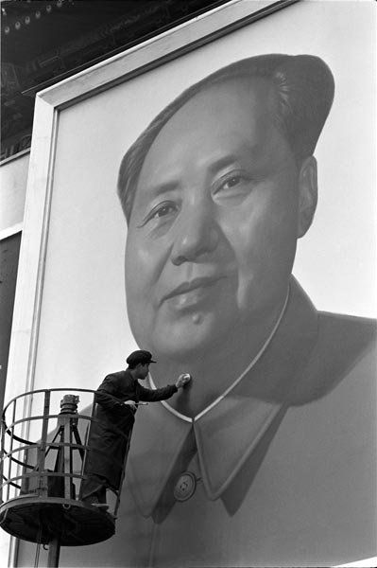
Подобная система ещё более укрепляла кастовый дух и презрение к массам со стороны «ганьбу», неподотчётных массам и совершенно бесконтрольных. К середине 60-х эта тенденция достигла апогея, когда, параллельно уже вполне официальному культу личности Мао Цзедуна, возник культ должности, культ власти «ганьбу». Характерной чертой этой перемены стало исчезновение обращения «товарищ» в отношении партийных людей; теперь «ганьбу» именуется только по занимаемой должности не только в обыденной жизни, но и на страницах печати [32].
Само собой разумеется, что система обособления партийцев от трудящихся вполне логично привела к фатальному разложению КПК на всех уровнях: не было такого буржуазного порока, которому бы не были подвержены «ганьбу». Расхищение государственных и частных фондов, коррупция, спекуляция, карьеризм, очковтирательство, интриганство, лживость, ханжество и двуличие, презрение вышестоящих к нижестоящим и всех вместе – к «простолюдинам»: таковы характерные черты «китайского коммуниста» эпохи 60-х годов.

Культурная революция
После провала «большого скачка» позиции мелкобуржуазной клики Мао Цзедуна существенно пошатнулись. Несмотря на авторитет «великого председателя», главнокомандующего Красной Армии и основателя КНР, позиции Мао в партийных органах ослабли, да и сама его группировка мельчала день ото дня, чему косвенным свидетельством может стать усиление в преддверии «культурной революции» политического влияния жены Мао Цзян Цин, которая ранее политической деятельностью вообще не занималась.
«Великому кормчему» противостояло буржуазное крыло КПК во главе с Председателем КНР Лю Шаоци и Генеральным Секретарём КПК Дэн Сяопином, сконцентрировавшее в своих руках рычаги не только экономической, но и политической власти.

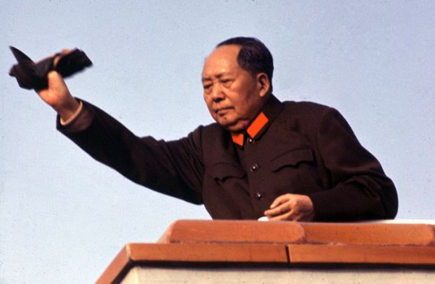
Со второй половины 1962 года, как только наметились первые признаки стабилизации экономического положения, группировка Мао Цзедуна вновь перешла в пока ещё робкое наступление. Именно в этот период маоистская клика была усилена группировкой Линь Бяо, выражавшей интересы части профессиональных военных, которым импонировал взятый «великим кормчим» пропагандистский курс на милитаризацию общественно-экономической жизни страны под лозунгом «учиться у Народно-Освободительной Армии», а так же националистические и гегемонистские рассуждения Мао. Именно Линь Бяо стал подлинным архитектором религиозного культа личности Мао Цзедуна: в период 63-65 гг. в вооружённых силах одна за другой разворачивались кампании «за социалистическое воспитание», в основе которых лежали указания Линь Бяо (министра обороны на тот момент) на необходимость обязательного чтения военными кадрами произведений великого вождя. Он же, с целью ускоренной «революционизации сознания», приступил в 1964 году к распространению в войсках знаменитой «красной книжечки» – кладезя мудрости для любого офицера и солдата.
Всё это не удивительно, ибо именно армию, а не пролетариат, мелкобуржуазный мыслитель Мао Цзедун теперь рассматривал в качестве реальной основы нового революционного похода к коммунизму. Это становится очевидным после прочтения письма к Линь Бяо от 7 мая 1966 года [33], в котором «великий председатель» вкратце расписывает свои планы по превращению армии в «большую школу», которая выучит социализму весь китайский народ. Немудрено, что первый призыв к «пролетарской культурной революции» прозвучал отнюдь не из пролетарского рупора, а со страниц главной армейской газеты «Цзефанцзюн бао» 18 апреля 1966 года.
Следующим шагом стало формирование в мае 1966 т.н. «Группы по делам культурной революции», куда войдут наиболее рьяные деятели мелкобуржуазной клики Мао Цзедуна во главе с Цзян Цин, формально не занимавшей никаких постов в КПК. Таким образом, именно эта команда должна была возглавить очередную грандиозную кампанию, официально направленную против реально имевшихся негативных явлений – буржуазного ревизионизма и попыток реставрации капитализма. Но из-за того, что за дело взялись мелкобуржуазные ревизионисты, использовавшие привычные их классовому сознанию методы, столь великое начинание закончилось так же, как и предыдущая попытка ультралевых оказаться в коммунизме с помощью «большого скачка» – катастрофой для китайского народа.

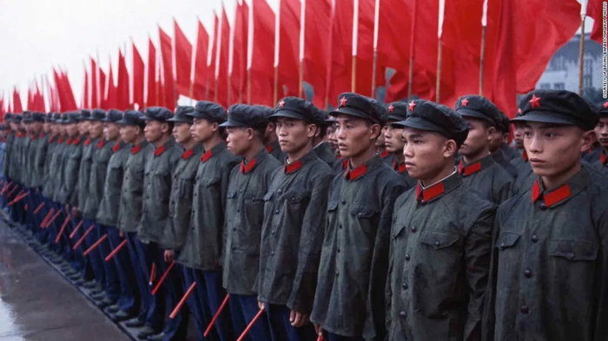
Вслед за учреждением руководящего органа «культурной революции», в начале лета 1966 года началось формирование молодёжных банд, которым предстояло стать непосредственным инструментом реализации мероприятий «культурной революции». Подчеркнём – и вновь Мао делает ставку не на организованный рабочий класс, а на некую аморфную массу «революционной молодёжи», якобы «чистой» от буржуазного влияния, якобы преисполненной абстрактной «революционной энергией».
Причём, толчок этому кажущемуся «стихийным» движению «отважных застрельщиков» дал активный участник группировки Мао Цзедуна, руководитель органов госбезопасности Кан Шэн, который с помощью своей жены фактически организовал первый отряд «красногвардейцев» (хунвейбинов) под руководством Не Юаньцзы в стенах Пекинского университета для проведения кампании критики против «реакционного» ректора Лу Пина. Именно Юаньцзы стал автором знаменитого дацзыбао «Решительно, радикально, целиком и полностью искореним засилье и зловредные замыслы ревизионистов!», публично озвученного в эфире национального радио 1 июня. После этого движение охватило и другие учебные заведения столицы, достигнув особого размаха к августу 1966 года: этому содействовала прямая помощь вооружённых сил, снабжавших отряды «красногвардейцев» связью, транспортом, типографским оборудованием и финансами. 18 августа, на огромном митинге в Пекине, Мао официально объявил о создании организации «хунвейбинов».

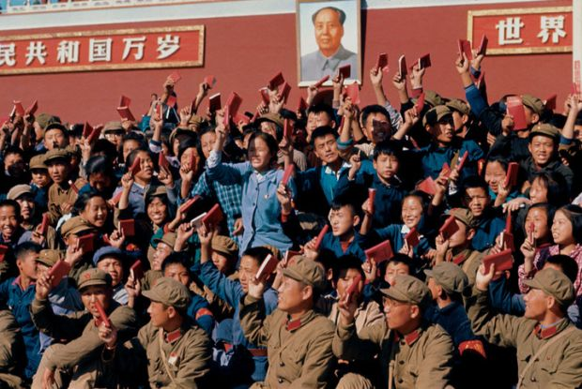
Что из себя представляло это движение, чем оно руководствовалось в своей неустанной борьбе против «старого мира»? Отнюдь не марксизмом-ленинизмом. Основным источником теоретической мудрости «красных гвардейцев», их ориентиром, выступала та самая «красная книжечка» с обрывочными цитатами Мао Цзедуна, а так же непосредственно указания «великого кормчего» и членов «Группы по делам культурной революции», интерпретируемые каждой бандой на свой лад. Это неудивительно, ведь никакой конкретики, никакого подлинного классового анализа эти источники не содержали. Уповая на стихийность «революционных масс», которые сами могут разобраться, кто их враг, а кто друг, мелкобуржуазная клика Мао Цзедуна ограничивалась размытыми фразами о «чёрных ревизионистах» и «четырёх старых пережитках», которые должны быть сокрушены революционным потоком.

Ошибка при загрузке изображения
Более того: после знаменитого дацзыбао Мао Цзедуна с призывом «разрушить буржуазный штаб», атакам «хунвейбинов» подверглась непосредственно Компартия Китая, что привело к фактическому развалу как её собственной структуры, так и всех массовых организаций (профсоюзов, комсомола, пионерской организации и т.д.). К осени 1967 года прекратило свою деятельность Политбюро ЦК КПК, все региональные бюро ЦК, большинство местных комитетов, а так же партийные организации на производстве.
Таким образом, под лозунгами «очищения» партии от «вредных элементов» мелкобуржуазной кликой Мао Цзедуна была практически ликвидирована сама партия.
Понятно, что при отсутствии чёткого политического руководства со стороны авангарда рабочего класса, при отсутствии конкретики в вопросах мер по преодолению имевшихся налицо отклонений, при попустительстве анархии со стороны репрессивных органов и полном снятии ответственности за противоправные действия, борьба, которую вели «хунвейбины», с первых же дней приобрела черты реакционного погрома.
«Критика недостатков» на деле выливалась в избиения и публичные унижения обвинённых в «реакционности» и «консерватизме»; «борьба за новую культуру» оборачивалась разрушением культурного и исторического наследия китайского народа; «борьба с пережитками» влекла за собой охоту за лицами, подверженными, по мнению «красногвардейцев», «буржуазному влиянию» в одежде и поведении, в погромы книжных магазинов и массовом сожжении «вредных» книг, в демонтаже памятников (была снесена даже статуя Сунь Ятсена в Нанкине), в разграбления жилых домов и бесконечном украшении всего и вся портретами Мао Цзедуна и плакатами с его мудрыми изречениями.
Между тем, клика «великого кормчего» всячески содействовала развитию «революционного творчества масс»: устами министра внутренних дел Се Фучжи, милиция была объявлена союзником «хунвейбинов», призванным всячески содействовать их святому делу; были объявлены дополнительные шестимесячные каникулы (на деле продлившиеся следующие два года) с целью не отрывать «революционную молодёжь» от «борьбы»; была выпущена директива, разрешающая «красногвардейцам» разъезжать по стране за государственный счёт с целью обмена опытом.

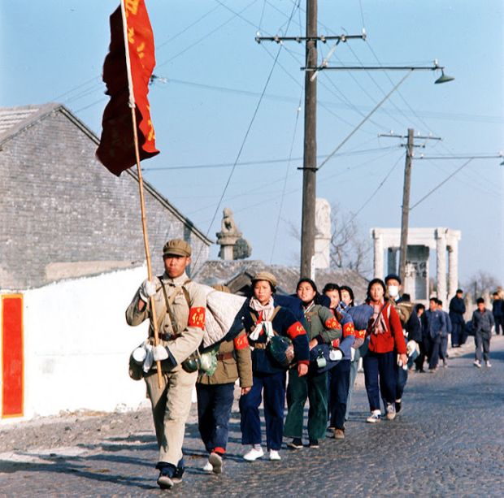
Непосредственным результатом распространения движения вширь стала организация в декабре 1966 года в промышленных центрах страны отрядов «бунтарей» (цзаофаней), банд молодых рабочих, в чью задачу входило углубление «культурной революции» в пролетарской среде.
Между тем, уже упомянутое отсутствие внятной теории, отсутствие классового руководства, а так же непролетарское происхождение большинства «хунвейбинов» и «цзаофаней» начали оказывать своё влияние: движение «революционной молодёжи» стало разваливаться на отдельные фракции, враждовавшие между собой. Более того: члены буржуазной партийной оппозиции после безуспешных попыток остановить развитие движения «революционной молодёжи», начали создавать собственные отряды «хунвейбинов» и «цзаофаней», выступавших против группировок, деятельность которых направляла «Группа по делам культурной революции». Точно таким же образом подконтрольные отряды «бунтарей» и «красногвардейцев» (чивэйдуи) формировались местными властями и даже руководством отдельных предприятий для противостояния «приезжим» революционерам. Этого было мало: «культурная революция» пришла и в сельскую местность, где, используя маоистский лозунг об «окружении города деревней», руководством кооперативов и коммун из крестьян сколачивались вооружённые отряды, перебрасываемые затем в города для поддержки местных властей. Хаос дополнялся постоянным вмешательством армейских сил, действовавших и на стороне «левых» и на стороне «правых», и на стороне местной администрации, в зависимости от принадлежности командующего к той или иной клике. Началась форменная гражданская война всех против всех, пушечным мясом в которой выступала одураченная молодёжь.
Никакой «захват власти революционными массами» с последующей организацией коммун, на который поначалу уповала мелкобуржуазная группировка Мао Цзедуна, в этих условиях был невозможен. Сами по себе «хунвейбины» и «цзаофани» были слабы, там же, где им удавалось при поддержке армии захватить власть (например, в Шанхае), вскоре начиналась анархия, связанная с неспособностью организовать общественную жизнь и бесконечным разбродом внутри самого движения «революционной молодёжи».
Нет ничего удивительного в том, что в конечном итоге реальными органами власти в эпоху «культурной революции» стали не воображаемые «коммуны», а «ревкомы», в которых руководящая роль принадлежала военным. Именно военные, заинтересованные в стабилизации ситуации в стране и прекращении анархии, весной 1967 года фактически оказали прямую поддержку в возвращении в ряды реорганизованной КПК старых кадровых работников, изгнанных год назад. На это «левые» хунвейбины и цзаофани ответили массовыми атаками уже на самих военных летом 1967 года. Теперь в ход шло не только огнестрельное, но и тяжёлое вооружение, расхищаемое «революционерами» со складов НОАК и из грузов, направляемых в сражающийся Вьетнам. Напуганный перспективами начала полномасштабной гражданской войны, господин Мао Цзедун предпринял робкую попытку вразумить окончательно вышедших из-под контроля «левых революционеров», а затем, после логичной неудачи, умыл руки, передав право подавления анархиствующей молодёжи вооружённым силам. В результате, в короткие сроки вся страна была поставлена под военный контроль, после чего началась массовая кампания высылки членов «левых революционных организаций» (от 7 до 10 млн. человек по разным оценкам) на работы в сельскую местность.

Результаты «культурной революции» и «Банда четырёх»
Каковы же были итоги этой наиболее жаркой фазы «культурной революции»?
Помимо сотен тысяч убитых «революционеров», а так же в результате их вооружённых столкновений между собой и армией, «культурная революция» привела к очередному, и весьма существенному спаду в производстве. Помимо непосредственно деятельности хунвейбинов и цзаофаней, вызывавших своими беспорядками паралич целых промышленных центров (как случилось в том же Шанхае в ноябре-январе 1966-67), ещё одной причиной пробуксовки производства стала нехватка транспорта, активно задействованного в переброске «хунвейбинов» в разные регионы страны. Ну и конечно же подъёму производительности отнюдь не содействовало массированное преследование «революционерами» технической интеллигенции, скопом объявленной «пособниками чёрных реакционеров».
Был нанесён непоправимый ущерб культурному наследию народов Китая: горячие борцы со «старым миром» уничтожили тысячи древнекитайских исторических памятников, книг, картин, храмов, монастырей. Да и сам по себе культурный уровень народа резко упал, что стало закономерным итогом повального закрытия школ и институтов, уничтожения «вредной» литературы, запрета всех литературно-художественных и научно-познавательных журналов, насаждения примитивной казарменной «революционной» культуры, ограниченной пространными рассуждениями членов группировки Мао Цзедуна и восемью «революционными образцовыми спектаклями», утверждёнными для показа Цзян Цин.
А как насчёт борьбы с «попытками реставрации капитализма»? Дело в том, что «великая пролетарская культурная революция» носила исключительно политический характер борьбы с противниками мелкобуржуазной клики Мао Цзедуна, практически никак не затрагивая непосредственно экономическую систему КНР, что сводило к нулю все безумные мероприятия по перевоспитанию «плохих элементов» и «исправлению надстройки». Ибо экономический строй, породивший официально проклинаемое разложение партии, остался цел и невредим.
Грозясь разрушить «буржуазный штаб» и вычистить из партии всех «чёрных реакционеров», господин Мао Цзедун трепетно сохранил государственно-капиталистическую систему и основных ее строителей. Таким образом, подвергнутые суровой критике со стороны юных фанатиков, практически все правые ревизионисты, направлявшие экономику Китая в последние годы….остались на своих местах. Из девяти человек, руководивших экономическими комиссиями и определявших государственно-капиталистический облик Китая, лишь Бо Ибо и Фан Чэньлин были изгнаны со своих постов, однако последний был реабилитирован уже в 1973 году[21]. Чего уж там: архитектор государственного капитализма, бывший Генеральный Секретарь КПК Дэн Сяопин, громогласно обвинённый во множестве преступлений, разжалованный и отправленный простым рабочим на тракторный завод, уже в апреле 1972 года был тихо реабилитирован и занял место заместителя председателя Госсовета, откуда в 1974 году (т.е. ещё при жизни Мао и т.н. «ультралевой диктатуре Банды четырёх») перебрался в кресло вице-премьера, второго человека в системе государственного управления.
Фактическое окончание наиболее горячей фазы «культурной революции» связано с проведением IX съезда КПК в апреле 1969 года. Особенностью этого фиктивного мероприятия было не только отсутствие выборных делегатов (на этот раз – просто по причине развала местных партийных комитетов), которых заменили преданные сторонники мелкобуржуазной клики Мао Цзедуна, но и решающее участие представителей вооружённых сил, которые в тот момент реально контролировали работу новых органов власти – «революционных комитетов».
Это замечательное действо носило ещё более антимарксистский характер, нежели проведённый 11 лет назад VIII съезд. Подтвердив руководящую роль «Мао Цзедун сысян» («идей Мао Цзедуна»), указав на необходимость их изучения и порадовавшись за «громадные успехи» «культурной революции», делегаты одобрили внесение в устав КПК пункта о назначении Линь Бяо «преемником» Мао Цзедуна. Таким образом, реакционная практика деспотизма и наследуемости власти, ранее существовавшая неофициально (с тех самых пор, когда мудрый «великий кормчий» назвал своим преемником оказавшегося впоследствии «подонком и ренегатом» Лю Шаоци), теперь была утверждена в качестве официальной позиции Коммунистической партии Китая. Логичным продолжением превращения господина Мао Цзедуна в пожизненного «красного императора» стало внесение в устав пунктов, даровавших Председателю ЦК всю полноту власти (политической, государственной и военной). Тезисы прошлого съезда о необходимости коллективного руководства и недопущении возвышения личности над коллективом, навеянные XX съездом КПСС, были исключены [34].
Любопытно, что никакие конкретные экономические вопросы на съезде вовсе не поднимались – их заменили пространные рассуждения о «продолжении революции в условиях диктатуры пролетариата» и «непрерывной классовой борьбе».
Обилие прозвучавших на съезде воинственных призывов к беспощадной войне с советским и североамериканским империализмом, вкупе с восхвалением армии как «прочной опоры диктатуры пролетариата», отражало всё более крепнувшие позиции военных, отстаивавших курс на милитаризацию экономики и продолжение военных великодержавных авантюр, направленных прежде всего на пересмотр границ с Индией и СССР, что нашло отклик в докладе съезду Линь Бяо [35].
Однако столь воинственные позиции шли вразрез как с интересами мелкобуржуазной клики Мао Цзедуна, рассчитывавшей на дальнейшую децентрализацию экономики, так и с интересами буржуазных ревизионистов, уповавших на улучшение отношений с проклинаемыми Линь Бяо «американскими империалистами».
Доказательством преданности Мао Цзедуна и его группы ближайших соратников, которые впоследствии получат прозвище «Банды четырёх» (по количеству главных действующих лиц, привлечённых к суду в 1976), анархистским идеям всеобщей экономической децентрализации могут стать начатые в 1970 году мероприятия по дальнейшему расширению местного управления производством и сельским хозяйством вплоть до передачи под руководство провинциальных и местных органов выстроенного в годы первой пятилетки при участии СССР гигантского комбината «Anshan Steel», являвшегося центром китайской сталелитейной промышленности [21]. Расширение рыночных отношений, вкупе с нивелированием остатков централизованного планирования подметили даже буржуазные исследователи. Так, американский экономист Эдри Донниторн в 1972 году писал, что «Степень прямых отношений между предприятиями при распределении заказов свидетельствует об отсутствии, в большинстве секторов экономики, плановых органов, контролирующих производство и распределение» [21].
Впоследствии, взгляды ультралевой «Банды четырёх» по вопросу централизации предприятий прояснились в ходе полемики с буржуазным крылом, начавшейся в преддверии смерти «великого кормчего», где «левые» атаковали буржуазную группировку Дэн Сяопина, намеревавшуюся сделать ставку на развитие крупной промышленности, не с позиций защиты социалистического планирования и контроля, а с мелкобуржуазных позиций страха перед «неизбежным» перерождением крупных комбинатов в капиталистические монополии, подчиняющие себе «дочерние» структуры; с позиций защиты автономных мелких предприятий, вероятно предотвращающих сползание экономической системы к монополистическому капитализму [21].
Упор на развитие мелкой и мельчайшей промышленности, вкупе с забвением идеи индустриализации (о которой официально не говорилось уже несколько лет), привел к тому, что к 1973 году на мелкую промышленность приходилось до 40% всей промышленности страны [36]. Точно такой же акцент на мелкие примитивные предприятия был сделан и в сельском хозяйстве, где к 1973 механизированным способом обрабатывалось лишь 12-13% всех посевных площадей, в то время как остальной пахотный фонд (так и не восстановленный, кстати, до уровня 1957 года), обрабатывался примитивными орудиями, имевшимися в распоряжении нищих коммун и кооперативов [36].
Г.Киссинджер и Мао Цзедун
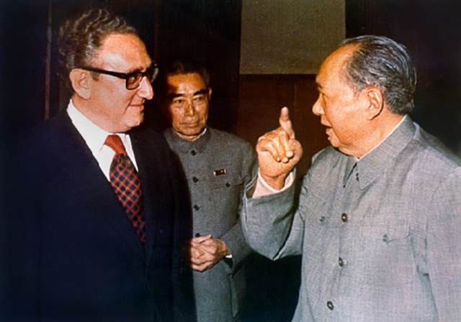
Доказательством же стремления к улучшению отношений с Соединёнными Штатами и капиталистическим лагерем в целом, могут стать начавшиеся в 1970 году тайные переговоры между правительствами обеих стран, увенчавшиеся секретным визитом в Пекин в 1971 году госсекретаря Генри Киссинджера, а в следующем 1972 году – уже официальным посещением КНР президентом США Ричардом Никсоном. Американские империалисты, наблюдавшие за активной антисоветской и, шире, антипролетарской деятельностью китайских ревизионистов на международном уровне, протянули руку дружбы Мао Цзедуну и он, – забыв о своих прошлых угрозах в адрес «бумажных тигров», – крепко эту руку пожал. Подписание совместного Шанхайского соглашения, направленного на ослабление роли СССР в азиатском регионе, открыло путь для постепенного сближения западных империалистов и китайских ревизионистов, демонстрировавших до этого свою принципиальную решимость «покончить с империализмом». В страну потекли потоки западных инвестиций, налаживались официальные дипломатические связи не только с ведущими капиталистическими державами, но и с откровенно фашистскими режимами. Тут кстати стоит заметить, что «ультрареволюционный» Китай стал единственной «социалистической» страной, установившей в 1973 году официальные дипломатические отношения с франкистской Испанией. В том же году Китай отличился ещё одним уникальным демаршем, отказавшись отозвать своих дипломатов из Чили после прихода к власти хунты Пиночета.
В этих условиях обострилась внутренняя борьба между альянсом правой и мелкобуржуазной клик с одной стороны и милитаристской националистической группировкой Линь Бяо с другой, закончившейся осенью 1971 года его гибелью в авиационной катастрофе, обвинённого постфактум в подготовке государственного переворота. Вслед за этим началось «очищение» партии от сторонников покойного, что привело к значительному ослаблению влияния армейской группировки на политическую жизнь страны.
Само собой, устранение Линь Бяо открыло дорогу к началу прямого противостояния между буржуазной и мелкобуржуазной фракциями КПК, особенно обострившегося после проведения в обстановке абсолютной секретности в августе 1973 года X съезда партии, на котором позиции мелкобуржуазной «Банды четырёх» значительно усилились. Это не помешало осуществлению с полного одобрения Мао Цзедуна массовой реабилитации раскритикованных в годы «культурной революции» партийных работников, о чём уже было упомянуто.
Дальнейшая история подковёрной, скрытой от глаз трудящихся борьбы «ультралевых» ревизионистов и буржуазных ревизионистов, всё более обострявшаяся по мере ухудшения здоровья «великого кормчего», главным образом вращалась вокруг выдвижения или удаления с государственных постов тех или иных деятелей, представлявших интересы той или иной клики. Результатом этого противоборства стало возвышение в 1975 году компромиссной, – как казалось представителям «Банды четырёх», – фигуры Хуа Гофэна, ранее примыкавшего к «ультралевой» клике. Забегая вперёд, скажем, что Хуа Гофэн станет тем, кто нанесёт смертельный удар по «Банде четырёх» тотчас же после смерти Мао Цзедуна.
Последней попыткой «ультралевых» перехватить инициативу стала организация в 1974 году по личному указанию Мао Цзедуна «народного ополчения», формально созданного для отражения внешней агрессии, но фактически представлявшего собой полувоенную структуру для продолжения дела «культурной революции», контроль над которой был передан в руки находившегося под влиянием «Банды Четырёх» партийного аппарата. Именно с помощью «народного ополчения» ультралевые на протяжении 74-75 годов провели свои последние кампании «критики Линь Бяо и Конфуция» и «изучения теории диктатуры пролетариата», направленные против премьер-министра Чжоу Эньлая, фактически возглавлявшего буржуазное крыло, выдвинувшее стратегию выхода из экономического тупика посредством капиталистической модернизации. Ситуация начала накаляться, вновь появились проклинавшие «ревизионистов» дацзыбао, вновь проходили многотысячные митинги с участием «ополченцев», вновь начались вооружённые столкновения между подконтрольными различными местным кликам «революционерами»: так, в провинции Чжэцзян в результате противоборства между несколькими группировками «ополченцев» весной 1974 года было убито свыше 120 человек, после чего беспорядки были подавлены армией [37].
Держащие курс на повторение, в соответствии с измышлениями Мао Цзедуна, «культурной революции» с её разгулом террора и хаоса, члены мелкобуржуазной клики, выдвинувшие в период 75-76 гг. помимо казарменно-уравнительных и ряд новых, отчасти прогрессивных тезисов (вроде необходимости пересмотра 8-разрядной системы оплаты труда), не нашли особого сочувствия у трудящихся. Гораздо больше понимания у народных масс, уставших от «непрерывной революции», бесконечного хозяйственно-экономического хаоса, безумных экспериментов и уравнительно-казарменных мероприятий, нашла буржуазная группировка, намеревавшаяся уже в открытую взять государственно-капиталистический курс, ассоциировавшийся в широких слоях с общим подъёмом уровня жизни, модернизацией и умиротворением страны.
Таким образом, весна и лето 1976 года были отмечены серьёзными антимаоистскими волнениями в ряде городов и провинций, кульминацией которых стали события на пекинской площади Тяньаньмэнь 5 апреля, где армия вынуждена была разгонять многотысячную манифестацию недовольных ультралевым курсом. Шквал репрессий вкупе с устранением с высших государственных постов Дэн Сяопина (который при этом был оставлен в КПК), объявленного организатором «контрреволюционного выступления» привёл лишь ко временному устранению опасности. Ибо мелкобуржуазная клика, не способная завоевать массы, опиралась исключительно на конгломерат партийных группировок, концентрировавшихся вокруг фигуры Мао Цзедуна. Смерть «великого кормчего» в сентябре 1976 года разрушила этот шаткий альянс.
И не успели ещё завершиться траурные церемонии, как члены «Банды четырёх», а так же их приверженцы в различных министерствах и партийных органах, по распоряжению премьера Госсовета КНР Хуа Гофэна были сняты со всех постов, а затем тихо арестованы и обвинены в целой серии «преступлений против революции». Лёгкость, с которой была проведена операция по устранению мелкобуржуазной клики, объясняется полным равнодушием к судьбе последователей Мао Цзедуна со стороны тех сил, на поддержку которых «ультралевые» рассчитывали. Армия, «народное ополчение», пролетариат, крестьянство – никто не поддержал «революционеров» ни в минуту их решительной схватки с «реакционерами», ни после, когда на головы вчерашних вождей «культурной революции» посыпались обвинения в аморальности, казнокрадстве, немотивированных репрессиях, интриганстве. Напротив, при явном политическом превосходстве буржуазной группировки, некоторые из представителей «банды» предпочли забыть о своей «левой радикальности». Так, руководитель личной охраны Мао Цзедуна Ван Дусин, преданный сторонник «культурной революции» и «обострения классовой борьбы», был тем, кто руководил арестами представителей «Банды Четырёх». Другой пылкий высокопоставленный экстремист, командующий Пекинским военным округом Чэнь Силянь, на боевую поддержку которого в минуту последней схватки уповали ультралевые, так же поставил карьерный рост и обеспеченную старость выше пафосно провозглашаемых принципов, никак не откликнувшись на происходящее.
Чистки 1976 года стали прологом процесса активного перехода КНР к «рыночному социализму», начавшемуся после окончательного укрепления в 1978 году внутри КПК буржуазных ревизионистов, ведомых вновь оказавшимся на гребне политической волны непотопляемым Дэн Сяопином.

Некоторые выводы
Итак, мы познакомились с основными вехами практической реализации идей маоизма в период 40-70-х годов, т.е. в период жизни самого Мао Цзедуна, в период, когда он лично влиял на развитие событий, «творчески развивая» марксизм-ленинизм, «обогащая» его новыми установками и догмами, которые, по его мнению, должны были привести к укреплению социализма в Китае.
Какие же выводы из всего вышеизложенного можно сделать?
Главное, это то, что, несмотря на все разглагольствования Мао Цзедуна и его соратников, в КНР не был построен социализм, поскольку социализм предусматривает обобществление средств производства. Было ли на практике реализовано это необходимое требование в КНР? Нет. В Китае отчасти за счёт национализации буржуазного типа (т.е. с выплатами компенсаций бывшим капиталистам и введением их в руководство), отчасти за счёт капитального строительства был создан государственный сектор экономики, который мог преобразоваться в общественную собственность при условиях
а) сведения производства в целостную систему, формирующую национальный рынок и служащую развитию всех отраслей народного хозяйства;
б) укрепления рабочего класса в качестве гегемона, т.е. вождя, руководителя и организатора всех трудящихся;
в) создания демократических инструментов, позволяющих рабочему классу определять цели, методы, пути и пропорции развития народного хозяйства.
Однако, как мы видели, ни одно из этих условий не было выполнено ни в 50-е, ни в 60-е, ни уж тем более в 70-е годы. Наоборот, выдвинутая на основе советского опыта развития идея централизованного планового управления экономикой была постепенно размыта концепциями всеобщей децентрализации и экономической автаркии отдельных предприятий, что, вкупе с нивелированием планово-статистических органов и капиталистическим курсом на «рентабельность» производства привело к укреплению рыночной анархии и фатальным перекосам в экономике.
Руководствуясь своей собственной мелкобуржуазной интерпретацией марксизма, Мао точно так же откинул и идею гегемонии пролетариата в революционном процессе. Под его прямым влиянием КПК в разные периоды видела главную революционную силу общества то в крестьянстве (период борьбы за власть и эпоха «новодемократического правительства» 50-х), то в городской учащейся молодёжи (первый период «культурной революции»), то в армии (второй период «культурной революции»), то в отсталых странах т.н. «третьего мира». Рабочий класс на деле играл подчинённую роль «массовки», обязующейся беспрекословно исполнять директивы вышестоящего руководства, какими бы безумными они не являлись.
Отсутствие у пролетариата каких-либо рычагов влияния на происходящие события нашло своё отражение в постепенной ликвидации всяких демократических представительских органов. И если в период 1952-57 гг. рабочий класс ещё имел возможность, – посредством выборов в партийные и профсоюзные комитеты или участия в производственных комитетах управления государственными и смешанными предприятиями, – хоть как-то выражать свою классовую волю, отстаивать свои классовые интересы, то после начала «большого скачка» эти возможности были постепенно ликвидированы. Управление «народными коммунами» и промышленными предприятиями было передано в руки назначаемой государством администрации, роль выборных партийных и государственных органов снизилась, достигнув к середине 60-х годов практически нулевой отметки, когда КПК окончательно превратилась в обособленный и презирающий массы конгломерат дерущихся между собой группировок, апофеозом чего можно назвать проведённый в абсолютной тайне от масс X съезд КПК в 1973 году.
Отдельные случаи успешного захвата промышленных предприятий организованными рабочими в самую жаркую эпоху «культурной революции» не меняли общей картины: хотя пролетариату в некоторых случаях и удалось добиться улучшения положения на отдельных предприятиях (например, снизив заработную плату административной верхушке или прекратив компенсационные выплаты бывшим капиталистам), улучшение это было временным. Ибо, с одной стороны, перешедшее под «рабочий контроль» предприятие продолжало функционировать в рамках государственно-капиталистической системы, а с другой – отсутствие у рабочих внятной теории и чёткого классового руководства, приводило к анархии, которую могли остановить только укрепившиеся в «ревкомах» военные, заинтересованные не в передаче власти рабочему классу, а в «укреплении государства», капиталистического государства.
Мы видим на примере Китая, что при отсутствии у пролетариата чёткой классовой идеологии никакие громогласные лозунги о коммунизме, никакие потрясания кулаками, никакие «массовые мобилизации», казарменные эксперименты и махание красными флагами не способны привести к реальному построению социализма.
И ведь нельзя сказать, что внутри КПК не было людей, выражавших точку зрения рабочего класса, способных указать китайскому народу истинный путь к социализму. Такие люди были: это, прежде всего, Ван Мин и т.н. «группа 28 большевиков», а так же партийный руководитель Северо-Восточного Китая (Манчжурия) Гао Ган, выступавшие в разное время как против ультралевых перегибов мелкобуржуазных группировок, так и против правого ревизионизма буржуазного крыла. Однако, в специфических условиях Китая, эти люди не смогли завоевать доверие огромных крестьянских и полупролетарских масс, традиционно стоявших на чуждых рабочему классу идеологических позициях и двигавшихся в фарватере установок антипролетарских групп в КПК, совместно атаковавших выразителей пролетарской линии. Характерно, что главным заводилой и интриганом, сыгравшим ключевую роль как в смещении «догматика» Ван Миня, так и в ликвидации Гао Гана, был всё тот же незабвенный Мао Цзедун.
Сумев навязать партии свою мелкобуржуазную линию, во многих аспектах совпадающую с линией откровенно буржуазной (например, в вопросе великодержавного национализма, роли национальной буржуазии в строительстве социализма, экономической децентрализации), «великий кормчий» торжественно водил китайский народ от одной катастрофы к другой на протяжении почти 20 лет. Здесь, на этом пути, мы чётко видим все характерные для мелкобуржуазной идеологии черты:
– антиинтеллектуализм, достигший кульминации в эпоху «культурной революции», когда все достижения культуры китайского народа подверглись бичеванию, а образованные люди, – «гнилая интеллигенция», – высылались в сельскую местность для «трудового перевоспитания»;
– нетерпеливость и игнорирование объективной реальности, во всей полноте проявившиеся во время кампании «трёх красных знамён», направленной на форсированное построение коммунизма при отсутствии материально-технической базы к этому;
– идеализм, нашедший своё отражение в попытке преодоления неизбежных последствий государственно-капиталистического развития экономики (коррупции, разложения партийного аппарата, общественной апатии и т.д.) посредством «перевоспитания» «плохих элементов» и насаждения «новой революционной культуры», сохраняя при этом породивший все эти разложения экономический базис;
– национализм, выразившийся не только в идеях «исключительности» социально-экономической ситуации в Китае, не только в подчёркивании ключевой роли Китая в процессе «мировой революции», но и в откровенной проповеди китайской гегемонии в Азии, в предъявлении «исторических» территориальных претензий к соседним странам, завершившихся прямой военной агрессией против Индии (1959, 1962), СССР (1969) и Вьетнама (1979);
– волюнтаризм, пронизывающий всю маоистскую практику, держащуюся на волевых, административных, исключительно насильственных методах преобразования общества без учёта законов общественного и экономического развития;
– уравнительные взгляды на социалистические идеалы, заключающиеся в проповеди аскетизма, бедности, безвозмездного труда, суровой регламентации потребления и тому подобных элементов «казарменного коммунизма».
Но не одни только китайские трудящиеся вкусили горькие плоды мелкобуржуазного теоретизирования «великого председателя»: претензии китайских ревизионистов на идеологическую гегемонию в социалистическом лагере, выражавшиеся в навязывании линии «Мао Цзедун сысян» (идей Мао Цзедуна) братским коммунистическим партиям, привели к таким же печальным последствиям. Вероятно, двумя самыми грандиозными провалами маоистской линии на международном уровне можно назвать разгром прокитайской Коммунистической партии Индонезии (третьей по численности в мире после КПСС и КПК) в 1965-66 гг. и трагедию, разыгравшуюся в Камбодже после захвата власти Коммунистической Партией Кампучии в 1975-79 гг. Однако не нужно думать, что это были какие-то исключения из общего списка: подобная же судьба постигла и другие организации и партии, державшиеся в своей практике маоистской линии. Коммунистические партии Таиланда, Бирмы, Перу, Бразилии, Сингапура, Малайзии, Индии, Шри-Ланки, Филиппин, попавшие в разное время под влияние пекинских ревизионистов, настаивавших на механическом применении в этих странах «китайского опыта», в результате подверглись как политическому, так и военному разгрому. Но об этих событиях, а так же в целом о международной деятельности китайских ревизионистов, их теоретических построениях и результатах этой деятельности мы поговорим в следующий раз.
В конечном итоге, нас не должно удивлять то, что произошло после смерти «великого кормчего», ибо переход всей полноты политической власти в руки буржуазного крыла КПК во главе с Дэн Сяопином был подготовлен стараниями самого Мао Цзедуна и его мелкобуржуазной группы. Которые конечно же не были злодеями или коварными двурушниками: вероятно, они искренне стремились к установлению и укреплению социализма, но, используя методы, характерные для мелкобуржуазной психологии, вызвав своими бесполезными экспериментами тяжёлые общественные и экономические потрясения, превратив «социализм» в глазах масс в бесконечную чреду катастроф и бедствий, они проложили путь к неизбежному усилению буржуазного крыла и собственному поражению.

- http://china-history.ru/books/item/f00/s00/z0000014/st002.shtml
- Ленин. «О некоторых особенностях исторического развития марксизма».
- http://vivl.ru/mao/mao.php
- http://svom.info/entry/759-ob-osnovnyh-voprosah-kitaizacii-marksizma/
- http://stalinism.ru/sobranie-sochineniy/tom-xviii/iz-besedy-s-delegatsiej-tsk-kpk-v-moskve-11-iyulya-1949-goda.html
- http://library.maoism.ru/speech-20-02-1940.htm
- http://library.maoism.ru/on_coalition_government.htm
- http://maoism.ru/1401
- http://library.maoism.ru/our_economic_politics.htm
- https://www.marxists.org/history/erol/ncm-5/cousml-neo/part4.htm
- http://library.maoism.ru/on_the_correct_handling.htm
- http://maoism.ru/1276
- https://docs.google.com/file/d/0B6ashtYNJL6xSkMzT0RZTUZaQWM/edit
- http://revolutionarydemocracy.org/archive/chinecon.htm
- https://www.marxists.org/reference/archive/mao/selected-works/volume-5/mswv5_17.htm
- http://knowledge.su/k/kampanii-protiv-tryokh-zol-i-pyati-zol
- http://religion.lib.cuhk.edu.hk/servlet/outpdf?id=A00761400016
- http://revolutionarydemocracy.org/archive/ChinaAlbania.pdf
- http://maxbooks.ru/ckan1/tonu75.htm
- http://russian.people.com.cn/95181/7970278.html
- https://www.marxists.org/history/erol/ncm-7/rpo-china.htm
- http://lib.sale/istoriya-kitaya/rabochiy-klass-kpk-38104.html
- Ю. Яременко. «Большой скачок» и народные коммуны в Китае, 1968. Стр. 49
- Ю. Яременко. «Большой скачок» и народные коммуны в Китае, 1968. Стр. 47
- Ю. Яременко. «Большой скачок» и народные коммуны в Китае, 1968. Стр. 51
- Ю. Яременко. «Большой скачок» и народные коммуны в Китае, 1968. Стр. 50
- Ю. Яременко. «Большой скачок» и народные коммуны в Китае, 1968. Стр. 113
- https://biography.wikireading.ru/78629
- http://lib.sale/istoriya-kitaya/rabochiy-klass-kpk-38104.html
- http://lib.sale/istoriya-kitaya/sozdanie-sistemyi-rabochiy-38105.html
- http://lib.sale/istoriya-kitaya/zarojdenie-sloya-ganbu-gruppirovok-ideyno-38115.html
- http://lib.sale/istoriya-kitaya/byurokratizatsiya-obschestvennyih-gosudarstvenn-38117.html
- http://maoism.ru/2191
- http://maxbooks.ru/ckan1/tonu94.htm
- http://library.maoism.ru/report-9.htm
- О.Владимиров, М.Ильин. Эволюция политики и идеологии маоизма в 70-х-начале 80-х годов, 1980.стр77
- О.Владимиров, М.Ильин. Эволюция политики и идеологии маоизма в 70-х-начале 80-х годов, 1980. стр.95

Оригинальная статья

